Kurskompendium – ”IT grundkurs”

Kompendiet är författat av Per Ekeroot, Fredrik Håkansson, Jan-Erik Jonsson, Aron Larsson, Johan Moritz, samt Jonatan Hägglund.

Reviderat: | 2011-06-01 Katarina Eriksson
 | 2011-08-31 Daniel Bosk

Innehållsförteckning
Kursbeskrivning 5
Upplägg 5
Kursöversikt 6
Moment 1, Datorns grunder 7
Datorns enheter och komponenter 8
Input-enheter 8
Output-enheter 9
Datorns komponenter 9
Moderkort 9
CPU/processor 10
Minne 11
Hur datorn fungerar i grund och botten 13
Allmänt om programvaror och filer i Windows 15
Vad gör ett program? 16
Ordet filsystem 17
Mappar (folders) = kataloger (catalogs) 18
Hur kommer man åt filerna? 18
Men var finns då programmen? 19
Vad händer då man startar Word? 19
Vad händer då man öppnar ett ordbehandlingsdokument? 19
Filändelse är inte detsamma som filtyp. 19
Sammanfattning filsystem 21
Starta program. 22
Program och processer 22
Förvaringsenheter 23
Mjukvara 25
Operativsystem 25
Operativa miljöer 27
Hjälpmjukvara (utility software) 27
Olika typer av operativsystem 27
Applikationsmjukvara 30
Konsolfönster/terminalen 32
Minne i konsolfönstret 35
Pipe (överkurs) 35
Starta program från konsolen 35
Värt att veta 35
Moment 2, Kontorsprogram och databaser 36
Om avsnittet 37
Ordbehandling i MS Word 37
Att använda Word 37
Osynliga tecken/symboler 37
Formatering 38
Formatmallar i Word 39
Vad är då en formatmall? 39
Vad är då vitsen med att använda formatmallar? 40
Hur gör man då? 40
Finns inte det här redan? 41
Formatmallen normal 41
Växande ordbehandlingsfiler 41
Snabbspara 41
Bilder 41
Vad gör jag? 42
Rättstavningskontroll 42
Särskrivning 42
Bindestreck 42
Ordbehandling i OpenOffice 43
Att använda OpenOffice 43
Osynliga tecken/symboler 43
Formatering 44
Formatmallar i OpenOffice 45
Vad är då en formatmall? 45
Vad är då vitsen med att använda formatmallar? 46
Hur gör man då? 46
Finns inte det här redan? 47
Växande ordbehandlingsfiler 47
Snabbspara 47
Bilder 47
Vad gör jag? 48
Rättstavningskontroll 48
Särskrivning 48
Bindestreck 48
Kalkylblad 49
Övning i Excel 49
Skapa en arbetsbok med blad 49
Markering i Excel 50
Formler och funktioner för beräkning 51
Lägg in värden i tabellen 52
Redigering av tabellen 52
Presentation av informationen 53
Utskrift av tabeller och diagram 53
Övning i Calc 54
Skapa en arbetsbok med blad 54
Markering i Calc 55
Formler och funktioner för beräkning 56
Lägg in värden i tabellen 57
Redigering av tabellen 57
Presentation av informationen 58
Utskrift av tabeller och diagram 58
Databaser 59
Fördel 1: Enkelt! 60
Fördel 2: Kraftfullt! 61
Fördel 3: Flexibelt! 61
Komponenter i DBMS-miljön 63
Hur? 65
Relationsmodellen 65
Moment 3, Datakommunikation och säkerhet 69
Datakommunikation och nätverk 70
Nätverksarkitektur 70
Accessmetodologi 71
Olika typer av nätverksarkitekturer 73
Ethernet IEEE802.3 73
Token ring IEEE802.5 73
100BaseT Fast Ethernet IEEE802.3u 74
100VG-AnyLAN IEEE802.12 74
Internet 74
Trafiken på Internet 76
Tjänster på Internet 78
Klient/Server-modellen 80
Säkerhet 82
Databrott 82
Vem är databrottslingen? 83
De vanligaste databrotten 83
Upptäckt och åtal 84
Vad är säkerhet? 84
Identifikation och access 84
När olyckan är framme – vad har du att förlora? 85
Katastrofplan 85
Säkerhet för mjukvara 86
Datasäkerhet 86
Maskar och virus 88
Hur får man då virus? 88
Skador 88
Skydd 89
Programvara för ökad säkerhet 90
SSH/SFTP-klient 90
Varning!! 91
Kopiera filer och kataloger 93
Kursbeskrivning
Syftet med den här kursen är att du ska få inblick i och en grundläggande förståelse för ett
antal områden inom IT med fokus på datorer. Uttrycket IT kan ibland kännas ganska så uttjatat och det är inte alltid lätt att veta vad som menas med det. IT står för Informationsteknik och från början var det inte alls datorer man menade med detta utan en teknik för att informera. Det kan vara det jag gör nu, berättar i text om något eller en fysisk föreläsning i ett klassrum. Naturligtvis kommer datorerna snart in i detta för de är mycket bra på att lagra och bearbeta information och Internet är ett effektivt sätt att förmedla den. Att idag tala om informationsteknik, IT, och undvika att ta upp datorer är omöjligt och i den här kursen fokuserar vi oss alltså på datorerna.

Kursen är uppdelad i fyra huvudavsnitt: datorns grunder, kontorsmjukvara, datakommunikation och säkerhet. Som avslutning kommer du att göra ett slutprojekt där du fördjupar dig inom någon mjukvara och programinstallation. Inlämningsuppgifterna finns i WebCT miljön under inlämningsuppgifter och flervalsfrågorna under utvärderingar.
Svarstid på frågor och uppgifter
Vi försöker att ge svar på frågor och rätta uppgifter så snabbt som möjligt. Då det är stort antal deltagare kan det dock ta tid. Målet är att svar på frågor ska ges inom två dagar och uppgifter/tentamen rättas inom 15 arbetsdagar. Sent inlämnade uppgifter rättas löpande i mån av tid.
Lärstöd
Under kursens gång finns olika former av lärstöd att ta del av. Kom ihåg att det är du som vet bäst när du behöver mer information eller när du behöver diskutera någon fråga för att komma vidare i ditt lärande. Tveka inte, utan ta kontakt!
Kursdeltagare: en ovärderlig resurs för ditt lärande! Utnyttja dessa och träffas på egen hand för diskussion (asynkront (man använder miljön vid olika tidpunkter) eller synkront(man använder miljön i realtid)) via kursplattformen eller Adobe Connect mellan träffarna. Om ni befinner er på samma ort träffas gärna fysiskt.
Universitetsbiblioteket: här kan du söka bland litteratur och i databaser för att se vad som har skrivits om kursens ämnesområde. Du kan också läsa om hur bibliotekets service till distansstudenter fungerar http://www.bib.miun.se/lana/distansstudent/. Kontakta gärna din institutions kontaktbibliotekarie http://www.bib.miun.se/ombiblioteket/personal/kontaktbib om du undrar över något.
Lärande- och Resurscentrum: På LRC:s hemsida http://www.bib.miun.se/LRC/ hittar du ”Resurser för studenter, med länkar till både e-verktyg och information om hur man studerar.
Lärarna: under alla lärmoment finns möjlighet att få lärstöd och handledning.

Adobe Acrobat Connect Pro
Detta verktyg används för föreläsningar, handledningar, presentationer och studentsamarbeten. Information om verktyget hittar du på länken http://www.bib.miun.se/LRC/AC. Vid tekniska problem med Adobe Connect kan du vända dig till Helpdesk. (http://www.miun.se/sv/Helpdesk/ ).

Upplägg
Kursen är uppdelad i fyra moment, i varje avsnitt kan det finnas övningar, inlämningsuppgifter och quizzar. Dessutom kan det finnas andra uppgifter som ska genomföras, till exempel att läsa i litteraturen och göra vissa inlägg i forumen på WebCT.

ÖVNING
Arbetsuppgifter som inte behöver redovisas, men längre fram i kursen förväntas du kunna det
som finns i övningen.

INLÄMNINGUPPGIFT
Kursen består av både obligatoriska inlämningsuppgifter och frivilliga överbetygsuppgifter som lämnas in via Inlämningsuppgifter.

QUIZ
Automaträttande flervalsfrågor som du startar under fliken Utvärderingar. Du kan göra dem hur många gånger som helst och det krävs alla rätt för att bli godkänd på kursen. Kursen består av både obligatoriska i och frivilliga quizzar.
Kursöversikt
Det första du ska göra är att presentera dig själv i forumet Klassrummet. Sedan kan du börja titta på de olika kursavsnitten. Uppgifter som är markerade med * ger poäng till överbetyg, dvs betyg högre än E, förutsatt att de lämnas in i tid! Inlämningsuppgift 4.1 och 4.2 är obligatoriska och ger tillsammans 1-4 överbetygspoäng, övriga överbetygsuppgifter är ej obligatoriska.
1-2 poäng ger betyget D
3-5 poäng ger betyget C
6-7 poäng ger betyget B
8-9 poäng ger betyget A

 | Moment 1 | Moment 2 | Moment 3 | Moment 4
Innehåll | Datorns grunder, dess uppbyggnad, funktion, komponenter och hårdvara, konsolfönster/terminalen | Ordbehandling, kalkylblad, databaser | Datakommunikation, datorsäkerhet | Programinstallation, utvärdering av program, rapportskrivning och presentation
Inlämningsuppgifter | Inlupp 1.0  Inlupp 1.1  Inlupp 1.2  Inlupp 1.3 | Inlupp 2.1  Inlupp 2.2* (2p)  Inlupp 2.3  Inlupp 2.4* (1p)  Inlupp 2.5  Inlupp 2.6 | Inlupp 3.1  Inlupp 3.2  Inlupp 3.3 | Inlupp 4.1* (1-4p)  Inlupp 4.2 * (presentation)
Quizar | Quiz 1.1* (1p) |  | Quiz 3.1  Quiz 3.2

Moment 1, Datorns grunder
Momentet ingår i kursen ”IT grundkurs”

Datorns enheter och komponenter
Input-enheter

Inenheterna är den utrustning som används för att mata in data i datorn, det vi på svengelska kallar för ”input”. Det kan göras på många olika vis:

- Tangentbord – finns av flera olika typer. Den typ av tangentbord som är standard kallas QWERTY och består av :

- Alfanumerisk och numerisk del
- Funktionstangenter ( F1 – F12 )
- Kontrolltangenter ( pilar, Ctrl, Alt, Esc )

Det finns även andra varianter, t ex på en datakassa där de olika tangenterna kan motsvara olika varor.

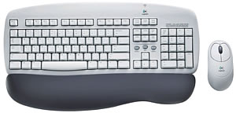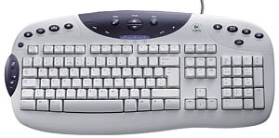

- Mus – en kula som rullar mot underlaget och styr pekaren som oftast är en pil som rör sig på skärmen. Musen har en eller flera knappar.

- Trackball – som en upp och nervänd mus. Vanlig på bärbara datorer. Fungerar som en mus.

- Joystick – styrspak, ofta för styrning av maskiner eller spel. Kan fungera som en mus.

- Skanner eller läspenna – för optisk läsning av streckkoder eller blanketter.

- Magnetisk läsare – för läsning av t ex bankomatkort eller andra plastkort.

- Digitaliseringsbord – för t ex kartritning och CAD-system. Ett speciellt bord med ett tätt nät av ledningar som känner av pekdonets läge och omsätter dem till koordinater som lagras.

- Pekskärm – informationskiosker, tåginformation, museer.

- Mikrofon – röststyrning, omvandlar talet till binär form.

Output-enheter

- Bildskärm – finns också av olika typer, de två vanligaste är bildrörsskärmen som använder samma teknik som en äldre bildrörs-TV samt platta LCD-skärmar vilka generar en bild från att ljussätta flytande kristaller. LCD-skärmar eller flytkristallskärmar användes tidigare främst för bärbara datorer men är numera den vanligaste bildskärmstypen. Så kallade ”touch screens” blir allmer vanliga, vilket innebär att skärmen fungerar både som in- och utenhet.

- Skrivare - finns ett flertal olika utföranden.
- Matrisskrivare: nålar som trycker på ett färgband, billig i inköp och drift, listutskrifter
- Radskrivare: en hel rad skrivs i taget, snabb, lämplig för stora utskrifter
- Bläckstråleskrivare: ett mellanting mellan laser och matrisskrivare, små och billiga, fuktkänslig
- Laserskrivare: mycket hög utskriftkvalitet, dyrare än de andra
- Plotter: ritar kartor, ritningar på papper med pennor

- Högtalare – som återger ljud till användaren

Datorns komponenter
Extra webblitteratur: http://www.jonasweb.nu/ (gå in på kapitlet ”Hårdvara” som du finner under ”Teknik”).
Input och output-enheter är till för att vi ska kunna arbeta med en dator. Via input ger vi instruktioner och via output ser vi resultatet av dessa instruktioner. För att en input ska ge en output behöver dock någonting hända inne i själva datorn, datan som förmedlas måste bearbetas av en processor som ofta benämns som CPU – Central Processing Unit. Datorns fysiska komponenter kallas ofta för ”hårdvara”, vilket är den direktöversättning från engelskans ”hardware”. Hårdvara är alltså de delar i datorn man kan ”ta på”, det vill säga minne, chassi (skalet), moderkort, processorn osv. Det är dessa delar vi kommer att gå igenom nu.

Moderkort
”Moderkort” kallas det stora centrala kretskortet i en dator. Övriga komponenter ansluts sedan till moderkortet, främst då minne, processor, hårddisk samt in- och utenheter. Dessa ansluts antingen via kortplatser eller via kablar. Ett centralt begrepp för ett moderkort är systembuss. Begreppet ”buss” är lånat från dess vardagliga innebörd, ett sätt att transportera något. En buss är en mängd parallella elektriska banor som transporterar elektriska signaler, och en systembuss är de banor (vanligtvis kopparledningar) som transporterar data mellan minne och CPU. Med ”bussbredd” menas de antal bits som systembussen kan överföra parallellt, vilket ofta står i proportion till antalet ledningar mellan minne och CPU. Vanligtvis är bussbredden lika med CPU:ns ordstorlek. Bussbredd bör dock inte förväxlas med begreppet busshastighet, vilket syftar på hur snabbt själva överföringen sker. Busshastighet mäts liksom processorns hastighet i megahertz (MHz).

Bussarna för datatransport
CPU/processor
CPU:n består i grunden av en control unit (CU) och en arithmetic/logic unit (ALU), samt ett flertal register. CPU:n kan sägas vara datorns ”hjärna” med ett litet men snabbt närminne, och CU:n dess nervcentra. CPU:n styr dataflödet och koordinerar bearbetningen genom att skicka signaler till resten av systemet. CU:n koordinerar exekveringar av programinstruktioner och hanterar kommunikation mellan ALU:n och minnet. ALU:n sköter själva beräkningarna med de fyra räknesätten (addition, subtraktion, multiplikation, division) samt utför logiska operationer eller villkorstest. De logiska operationerna kan vanligtvis delas in i att tre villkor kontrolleras: ”lika med”, ”mindre än”, och ”större än”. ALU:n kan testa flera logiska villkor samtidigt, vilket innebär att även villkor som ”större än eller lika med” kan testas.

Enkelt uttryckt så arbetar CPU:n i tre steg:

- Den hämtar en instruktion (fetch)
- Instruktionen kodas om och delas upp i två stycken – vad som ska göras och var det ska stoppas (decode)
- Instruktionen utförs (execute)

Mer finns inte (i denna enkla modell). Processorn kan inte göra något annat än att utföra logiska och aritmetiska operationer på data och flytta data från en plats till en annan. Ingen intelligens här inte, bara en massa transistorer. Hur kan då datorn utföra så avancerat arbete? Algoritmerna är svaret. Jag kan vara hur dum som helst, men använder jag bara Euklides algoritm så kan jag ta fram största gemensamma nämnare för mycket stora tal. Det är ju i det program som processorn exekverar som intelligensen finns. Och trots att de flesta program som skrivs av människor skrivs i så kallade högnivå-språk som t.ex. Java och C++ så förstår datorn egentligen bara maskinkod. Program som konverterar instruktioner givna i programkod till instruktioner för datorn i maskinkod kallas för kompilatorer.
Minne
Datorn har en inre förvaring, kallat minne eller primärminne, som består av ROM (Read-Only Memory) och RAM (Random Access Memory) samt ett antal register. ROM är som namnet antyder ett minne som endast kan läsas och inte ändras i. I detta minne lagras program och data permanent av datorns eller datorkomponentens tillverkare, genom att koda data magnetiskt på ett chip, vilket gör dessa data icke-flyktiga (non-volatile) vilket medför att det som lagrats i minnet inte försvinner om datorn stängs av eller blir av med energiförsörjningen (strömmen). Boot-strap program är ett exempel på ett program som ligger i ROM.

RAM-minnet är normalt mycket större än ROM-minnet, och innehåller data som är i bruk för tillfället. RAM-minnet är datorns ”arbetsplats” och är flyktig (volatile), vilket innebär att det töms när strömmen försvinner. Det är därför man ska spara sitt arbete kontinuerligt då man till exempel sitter och ordbehandlar. Datorn kan däremot inte använda program eller data om de inte ligger i RAM-minnet, så all nödvändig data måste först laddas till RAM-minnet från en sekundär lagringsenhet, vanligtvis hårddisken, innan den kan användas och bearbetas av processorn. Idag är det vanligt med datorer som har ett RAM-minne på åtminstone 1-2 Gigabyte.

Trots att RAM-minnet är relativt snabbt, så är det långsamt räknat i beräkningshastighet och i synnerhet jämfört med hur mycket data som processorn kan bearbeta. Detta gör att RAM-minnet lätt blir en flaskhals, och för att komma runt detta problem används ett mellanliggande minne som förmedlar data till processorn som kallas för Cacheminne. Cacheminnet är mindre och dyrare, men i gengäld ett mycket snabbare minne som alltså används för att mellanlagra information mellan RAM-minnet och processorn. Cacheminnet är vanligtvis sammansatt med processorkomponenten så när man köper en processor kommer den med cacheminne. Storleken på cacheminnet varierar alltså mellan olika processorer, men ligger idag runt 6-8 Megabyte. Det är alltså betydligt mindre än RAM-minnet, å andra sidan lagrar det endast den data som skall bearbetas av CPU:n.

Register är små förvaringsutrymmen med mycket hög hastighet som ligger i CPU:n och används för att lagra korta instruktioner eller data under själva exekveringen. De kan sägas vara en del av CPU:n.

Förvaringsenheter

Volatile
Non-volatile
Register
Cache
Primärminne (RAM)
Elektronisk skiva
Magnetisk skiva
Optisk skiva
Magnetisk tape

Hierarkin ovan bygger på att ju högre upp du kommer, desto dyrare och snabbare är förvaringssättet.

När information används så kopieras det från primärminne till ett snabbare förvaringssystem, nämligen cacheminnet. När systemet söker efter exempelvis ett ord så kollas cacheminnet först, finns det inte där så kopieras ett block från primärminnet till cacheminnet under förutsättningen att vi kommer att behöva denna information snart igen. Från cachen så skickas det sökta ordet till CPU:n.

Primärminne
CPU
Cache

Hur datorn fungerar i grund och botten
En dator hanterar i grunden alla funktioner via de fyra räknesätten: addition, subtraktion, multiplikation och division. På grund av detta måste all information och data omvandlas till ”siffror” för att kunna hanteras, och det är detta vi ska titta på nu.

En dator förstår två siffror, 0 och 1, av den simpla anledningen att den förstår bara två lägen, av eller på. Datorn tolkar det läge som finns då ström kan passera genom ett elektroniskt valv (gate). Kommer det ström genom, är läget 1, annars 0. Dessa två lägen kallas för bits (BInary digiT) och detta nummersystem är det binära talsystemet. Nu kommer alltså något viktigt, att förstå principen för hur olika talsystem är uppbyggda. Generellt så är alla talsystem som bygger på positioner (nästan) uppbyggda enligt:

Där P är positionsmultiplikator och B är basen i talsystemet.

Så ska vi titta på ett exempel:

Vårt vanliga talsystem är det ”decimala” (basen=10).
123₁₀ som vi egentligen ska skriva om det finns någon möjlighet att misstolka. Betyder alltså:
Det är ju samma som
Vilket ju är… 123

Det binära talsystemet har 2 som bas så 100101₂ (ibland skrivet som 100101B eller liknande). Tolkas som:
samma som
och det blir 37₁₀

Det hexadecimala talsystemet (basen hexa+deci=16). 123₁₆ är då:
vilket är
som blir 291₁₀

Man ser också att fyra binära siffror kan skrivas som en hexadecimal. Exempel:
0101 0011₂
5 3 = 53₁₆

Med det hexadecimala talsystemet kan varje position ha 16 unika värden. Därför används A-F när våra arabiska entalssiffror (0-9) ”tagit slut”, där A motsvarar 10₁₀ och F motsvarar 15₁₀, eller för den delen 1010₂ och 1111₂.

Anledningen till att vi i datorvärlden räknar med hexadecimalt och binärt är ju att datorns minne bara kan lagra en bit, 1 eller 0, ett binärt tal. Binära tal blir ju snart otympliga att läsa så hexadecimaltalen blir snyggare. Dessutom är två hexadecimala tal 8 bitar = 1 byte.

Varje tecken som hanteras av datorn representeras av en serie bits (alltså en liten mängd av bits), så när ett ord knappas in från tangentbordet så omvandlas varje bokstav till motsvarande bits som kan processeras och sedan skicka tillbaka information som kan förstås av användaren. Den vanligaste kodsystemet i bruk för detta är ASCII (American Standard Code for Information Interchange). ASCII-8, som har 8 tecken, fyller en byte i förvaringsutrymme vilket motsvarar åtta bits. Binära tal har basen 2, i och med att de har två lägen. Decimala tal har basen 10 (siffrorna 0-9), oktala tal har basen 8 (siffrorna 0-8) och hexadecimala tal har basen 16 (siffrorna 0-F där siffran F är lika med decimaltalet 16).

Binärtalet 100 0001 motsvarar bokstaven ’A’ och har decimalvärdet 65 enligt ASCII-8. Testa till exempel att i ett word-dokument hålla nere tangenten ”Alt” samtidigt som ni skriver 065 i den numeriska delen av tangentbordet till höger. För att kontrollera motsvarande decimala tal hos ett binärtal kan man använda sig av följande metod:

Binärtal: 110 0001

Basen är 2, från höger räknat: 256 128 64 32 16 8 4 2 1
Ställ upp binärtalet under: 0 0 1 1 0 0 0 0 1

Räkna samman de tal som har en etta under sig: 97

Decimaltal: 38

Dela talet med två hela tiden, notera rest (går ej jämt ut) som en etta:
38/2 = 19 rest 0
19/2 = 9 rest 1
9/2 = 4 rest 1
4/2 = 2 rest 0
2/2 = 1 rest 0
½ = 0 rest 1
0/0 = 0 rest 0
Ställ samman resterna med början nedifrån: 010 0110

Allmänt om programvaror och filer i Windows
–Vart sparade du dokumentet?
–I Word.
Vi har fått detta svar mer än en gång när vi försökt hjälpa någon att hitta ett dokument som de tappat bort i sin dator. Och det behöver inte vara någon nybörjare vi talar om, det kan vara erfarna datoranvändare som är mycket duktiga på att använda olika program men som inte riktigt förstått sambandet mellan de dokument man skapar i ordbehandlare, kalkylprogram m.m. och datorns filsystem.
Nedan används för det mesta Microsoft Word i Windows som exempel på hur det går till, men principen är densamma för alla typer av program i en persondator, oavsett operativsystem. För att förstå fortsättningen så bör du först ha förstått begreppen arbetsminne, lagringsminne (lagringsutrymme) och hur CPU:n arbetar.
Vad gör ett program?
I princip gör alla program samma sak, de ägnar sig åt databehandling, det vill säga tar in data, bearbetar detta och levererar ett resultat, utdata.

Minne
Bearbetning
Indata
Utdata
Databehandling.

I en ordbehandlare kan indata bestå av ett befintligt dokument du vill titta på och kanske ändra i, det du skriver på tangentbordet, klick med musen osv. Databehandlingen är förstås det som händer med dokumentet, de ändringar du gör m.m. Utdata är det nya dokumentet, som du ser på skärmen, och kan spara i form av en fil. Här har vi då sambandet, alla program som kan spara någonting, sparar detta något i en fil! I en dator finns det många typer av filer, ordbehandlingsdokument som man skapar med ordbehandlare, kalkylblad som man skapar med kalkylprogram, konfigurationsfiler som innehåller inställningar man gjort i något program är alla exempel på filer. Gemensamt för alla dessa filer, oavsett hur de skapats, är att de finns i datorns filsystem, som i sin tur finns i datorns lagringsminne, till exempel en hårddisk. För att återknyta till inledningen, man sparar aldrig dokumenten i Word, man använder Word för att spara dem i filer i datorns filsystem, detsamma gäller för alla typer av program.
Man kan utrycka det så att alla filer finns i ett gemensamt filsystem, Sedan använder man olika program för att bearbeta, lägga till och ta bort dessa filer. Alla dessa program måste gå via filsystemet för att komma åt filerna.
Man kan se de olika lagringsminnena som olika rum. För att effektivt utnyttja rummen bygger vi hyllor i dem, dessa hyllor motsvarar filsystemet, man kan allt efter behov bygga om hyllsystemen. I Windows har varje rum ett namn som ofta består av en bokstav och ett kolon, exempelvis heter huvudhårddisken oftast C:. Stoppar du i en CD i CD-läsaren, eller ansluter ett USB-minne dyker det upp nya rum med sina egna hyllsystem.
Ett lagringsutrymme behöver inte nödvändigtvis finna i närheten av den dator som du sitter vid, huvudsaken är att du på något vis kan kommunicera med det, t.ex. via ett datornätverk. Detta innebär att flera personer kan komma åt samma utrymme och samarbeta. Detta betyder att var och en ser både lokala och gemensamma lagringsutrymmen.
Ordet filsystem
En sak som kan vara lite förvirrande är att ordet filsystem kan betyda lite olika saker. Det mest generella betydelsen är ett system för att hålla reda på filer.
För det första så har varje enskilt lagringsutrymme sitt eget filsystem, sitt eget hyllsystem. Dessa filsystem kan dessutom vara av olika typ, vi kan säga att det finns olika modeller av lagerhyllor. I varje enskilt filsystem ingår också en lista som talar på vilken hylla som filerna finns, listan brukar kallas för en filallokeringstabell, FAT. Man har döpt ett par av de vanligaste Windowsfilsystemen efter detta, FAT16 och FAT32, de är gamla men används fortfarande.
Eftersom man kan ha flera lagringsutrymmen på sin dator så finns det ett mera övergripande filsystem där du ser alla anslutna "underfilsystem". Hur detta presenteras för användaren är en av de första olikheter man ser då man jämför olika operativsystem. I Windows syns varje fysiskt lagringsutrymme, och heter någonting typ "C:", "A:", "H:" osv. I UNIX-system ser man inte de fysiska lagringsutrymmena, istället syns en huvudmapp, symboliserad med ett snedstreck "/", kallad root. Anslutna underfilsystem syns som mappar någonstans i filsystemet under root. Dessa mappar, som då egentligen är länkar till underfilsystemen, ser för användaren likadana ut som "vanliga" mappar. Tanken är att vanliga användare inte ska behöva bekymra sig om sådant som hårddiskar, de ska bara se och använda filsystemet.
Dessa skillnader har historisk bakgrund. Windows var från början en-användarsystem där det var samma person som administrerade och använde datorn. UNIX-systemen var istället fler-användarsystem där speciella administratörer skötte sådana saker som hantering av lagringsutrymme. Idag används både Windows- och UNIX-system till både och men skillnaderna finns kvar.
Anledningen till att det finns flera olika sorters filsystem är att de är bra till olika saker. Olika filsystem innehåller olika möjligheter till att hålla reda på metadata (skapelsedatum etc); access (vilka som har rätt att göra vad med filen); och annat nyttigt, som felhantering.
Mappar (folders) = kataloger (catalogs)
I en filhanterare är mappar och kataloger samma sak, men varför finns det två namn på samma sak?
Mappar
I filhanteraren ser man mappar som innehåller filer. En mapp kan dessutom innehålla undermappar som kan innehålla nya undermappar osv.
Detta sätt att presentera filerna i form av en trädstruktur, ofta kallat filstruktur, ger oss ett enkelt och effektivt sätt att organisera och hantera filer och där passar ordet mapp bra. Denna trädstruktur fungerar inte bara i en grafisk filhanterare, det fungerar lika bra i en textbaserad, se bilden nedan.

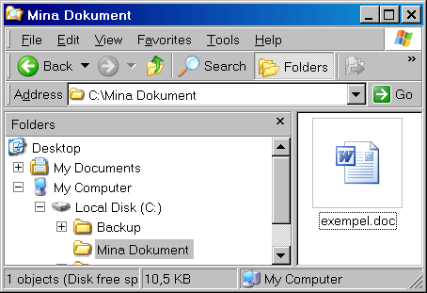
Innehållet i mappen Mina Dokument på hårddisken C: visat i Utforskaren och i ett kommandofönster.
Sökvägen för dokumentet i bilden, exempel.doc blir C:/Mina Dokument/exempel.doc. I alla operativsystem utom Windows används snedstreck (slash) "/", som avskiljare. I Windows används bakvänt snedstreck (backslash) "\". C:/Mina Dokument/exempel.doc kallas för en sökväg (path) till en fil eftersom den beskriver hur man hittar igen en speciell fil i filsystemet, vägen till filen.
Kataloger
Men denna trädstruktur är egentligen lurendrejeri, en illusion. Mapparna är inte mappar som innehåller filer. Mappar är egentligen också filer som innehåller länkar till andra filer. De är med andra ord kataloger över filer, med hänvisningar till dessa filer, som i sin tur kan vara kataloger osv. I princip behöver man aldrig tänka på detta, men det kan vara bra att veta.
Hur kommer man åt filerna?
Man kommer inte åt filer direkt utan via något program, som i sin tur går via filsystemet. Utforskaren (Explorer) i Windows är ett program speciellt utformat för hantering av filer, här kan du enkelt söka, flytta, skapa och ta bort filer m.m. Du kan också ändra på filstrukturen genom att göra samma sak med mapparna.
Men var finns då programmen?
Programmen ligger också i filer. Dessa filer innehåller programkoden (ofta kallat den exekverbara/körbara koden), dvs. instruktionerna till CPU:n. Dessa filer brukar kallas programfiler, exekverbara/körbara (executable) filer, executables, eller kort, exe-filer. I Windows har dessa filer ofta ändelsen .exe i filnamnet och ligger i undermappar till C:/Program eller C:/Program Files. Program som hör samman med operativsystemet, till exempel utforskaren, ligger under C:/WINDOWS. I UNIX kallas programfilerna ofta binaries och kan finnas på olika ställen beroende på system. I OS X (som också är ett UNIX-derivat) kallas binärerna ofta istället Applikationer (.app-ändelse).
Vad händer då man startar Word?
Programkoden i programfilen WINWORD.EXE kopieras till arbetsminnet, det brukar kallas att det läses in i arbetsminnet, och sedan börjar CPU:n utföra dessa instruktioner. Detta brukar kallas att programmet körs eller exekveras.
Vad händer då man öppnar ett ordbehandlingsdokument?
Innan det kan öppnas måste ett program startas som kan hantera dokumentet, lämpligtvis ett ordbehandlingsprogram. Programmet läser i sin tur in datat från ordbehandlingsfilen i arbetsminnet och presenterar innehåller för användaren. Detta innebär att när man bearbetar dokumentet arbetar man på en kopia i arbetsminnet, inte direkt på filen i filsystemet! Därför är det viktigt att spara ändringar i dokumentet. När man sparar så kopieras dokumentet i arbetsminnet till filen i filsystemet.
Filändelse är inte detsamma som filtyp.
Bland Windowsanvändare är det en vanlig missuppfattning att filändelsen är detsamma som filtyp. Filändelsen är bara en del av filnamnet, den del som står efter sista punkten i filnamnet (ett filnamn kan innehålla flera punkter). Filändelsen fungerar en etikett som eventuellt talar om vilken typ av fil det är. Det behöver inte vara så, exempelvis så är filer med ändelserna .txt, .bat, .sys och .log för det mesta av samma filtyp, nämligen textfiler, det enda som skiljer är vad texten i filerna innehåller och vilket program som är associerat med ändelserna. På samma sätt kan filer med samma filändelse mycket väl vara av olika filtyp. Om man ändrar på en filändelse så är det fortfarande samma filtyp, man kan jämföra med att byta ut Volvomärket till ett Mercedesmärke på en Volvo, det blir ändå inte en Mercedes.
Windows använder filändelsen för att välja vilket program som ska användas för att öppna filen, till exempel om du dubbelklickar på en fil med ändelsen .doc så startar Windows programmet Word. Detta kallas för att filändelsen är associerad med programmet. (Ofta felaktigt kallat att filtypen är associerad). Ibland kan vissa program använda sig av filändelsen också. När man vill öppna en fil i Word så visas normalt bara filer med vissa filändelser, tanken är att filtrera bort de filtyper som man inte brukar öppna i Word.
Dölj kända filändelser.
Utifrån detta kommer man fram till en sak som är viktig ur bl.a. säkerhetssynpunkt. En standardinställning i Windows är "Dölj kända filändelser." Denna inställning är inte bra och ska tas bort!!
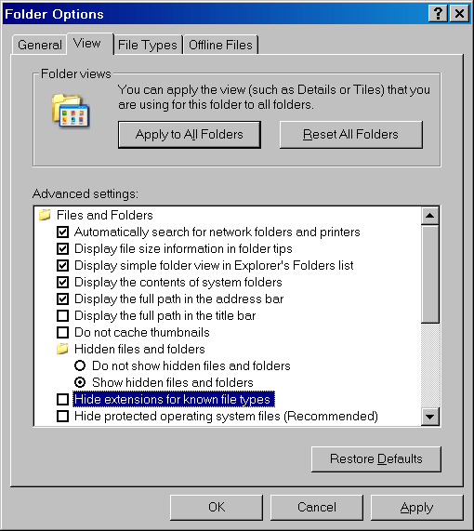Fig 1: Starta "Den här datorn", Gå till Verktyg>Mappalternativ och välj fliken Visning. Avmarkera "Dölj kända filändelser" (eller "Dölj filnamnstillägg för kända filtyper"/"Hide extensions for known filetypes"). Klicka på [Verkställ] och sedan på [Använd i alla mappar]. (Bilden visar engelsk version.).
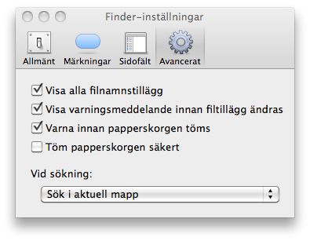I OS X är det ⌘, i Finder, under fliken avancerat, som alternativet finns.
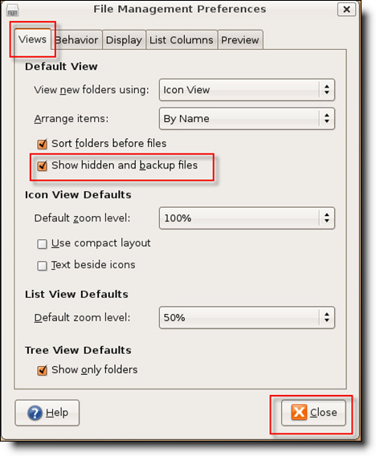Fig 2: I Ubuntu öppnar man Nautilus och väljer Redigera>Inställningar. Eller trycker Ctrl + H.

Man ska inte dölja några filändelser, det kan lura användaren att en fil är något annat än den är. Detta är enkelt eftersom det går att ha flera punkter i ett filnamn, t.ex. hej.på.dej.doc. Det bör man undvika i Windows men är inte ovanligt i andra operativsystem där filändelser inte används på samma sätt.
Exempel:
Om "Dölj kända filändelser." är påslagen och om en fil heter kalle.txt.bat så kommer Windows att dölja .bat för dig, du ser med andra ord bara kalle.txt.
Men om du dubbelklickar på den för att läsa den i det program som är associerat med ändelsen.txt, troligen Anteckningsboken, så kommer Windows inte att starta Anteckningsboken utan istället det program som är associerat med ändelsen ”.bat”. Troligen startas en DOS-kommandotolk (ett program som läser, tolkar och utför DOS-kommandon). DOS-kommandotolken börjar i sin tur utföra de DOS-kommandon som någon elak typ skrivit in i filen.
Sammanfattning filsystem
Datorer sparar data i filer i filsystemet. Vad som finns i filsystemet kan man se på flera lika sätt, till exempel via en filhanterare som Utforskaren i Windows eller via Arkiv>Öppna, Arkiv>Spara osv. inifrån olika program. Man kan se dessa sätt som olika verktyg för att titta på samma sak, nämligen filerna i filsystemet. Tyvärr kan dessa verktyg visa upp filerna i filsystemet på olika sätt vilket gör att man kan tro att man inte tittar på samma sak.
Starta program.
Det finns flera sätt att starta program i en dator, beroende på startsätt kan de uppföra sig på lite olika sätt. Då man startar Word direkt (dvs inte genom att klicka på något ordbehandlingsdokument) får man automatiskt upp ett tomt dokument i Word. Det dokumentet finns bara i datorns arbetsminne, det är därför lämpligt att börja med att spara det på något lämpligt ställe.
Ett annat sätt att starta Word är att klicka på en fil med en ändelse som är associerad med Word. Då startas först Word och sedan öppnar Word dokumentet man klickat på.
Ett tredje sätt är att klicka på själva programfilen för Word, WINWORD.EXE, som antagligen finns i någon undermapp till C:/Program.
Om det finns en genväg (shortcut) till WINWORD.EXE, kan man klicka på den. En genväg är en länk, en liten fil som innehåller en sökväg till en annan fil, man kan säga att den pekar ut en annan fil. Då man klickar på en genväg, läser Windows vad som står i den och går till den fil som sökvägen hänvisar till och öppnar/startar den filen. Ikonerna i Aktivitetshanteraren och i Startmenyn är genvägar och när man installerar ett program skapas ofta ikoner på skrivbordet som är genvägar till programmet. Analogt gäller naturligtvis också för Dock i Mac OS och i t ex Ubuntus menypanel.

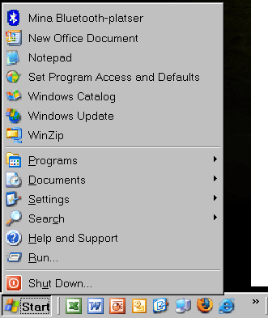
Ikonerna i Aktivitetshanteraren och i Startmenyn är genvägar.
Program och processer
När man startat ett program och det ligger i arbetsminnet så kallas det för en process. Ett modernt operativsystem kan hantera både flera samtidiga användare och flera processer/användare, även om det bara är en processor. En process ska ju kunna avbrytas, för att släppa in en annan, och sedan komma tillbaka och fortsätta att exekvera som om inget hänt. Så man sparar då processens tillstånd i minnet så att man kan lägga tillbaka det när det är dags för den processen att köra igen.
I ett operativsystem som använder Preemptive multitasking (det normala) så har får varje process ”låna” processorn under ett time slice c:a 50ms. Sedan är det en annan process tur. Detta byte av exekverande process kallas process/context switch. En process kan även bli avbruten innan alla 50 ms tagit slut. Om processen t ex behöver läsa eller skriva till disk. Det går så långsamt, i förhållande till processorns arbete, att processen då kastas ut och får vänta till det är klart.
Relationen mellan tiderna för processorns inre arbete och minnesaccess är ungefär 1/1000 och det är ungefär samma relation som mellan minnesläsning och hårddiskacccess.

En process kan också bli avbruten om det kommer ett så kallat interrupt. Det är en signal till processorn att utföra något annat. Exempelvis genereras ett interrupt när du rör på musen eller trycker på en tangent, eller någon annan yttre enhet som vill ha processorns uppmärksamhet. Processorn gör färdigt den instruktion den håller på med och sparar pågående process status och kör interrupthanteraren istället. När det är klart (ofta snabba saker, som att flytta ett tecken från tangentbordbufferten till minnet/skärmen, eller uppdatera musens läge) plockas den tidigare processen tillbaka.

OBSERVERA!
- Ett program exekveras (körs) i en processor.
- Ett program är statiskt (skriven och kompilerad kod)
- En process däremot är den dynamiska aktivitet som sker i processorn när ett program körs.

Förvaringsenheter
Program måste alltså finnas laddat i huvudminnet för att kunna exekveras och primärminnet är det enda stora minnesutrymme som processorn har direktaccess till. Den ideala lösningen vore att kunna lagra alla program och data direkt i primärminnet, men detta fungerar inte på grund av två saker:
- Primärminnet är oftast för litet för alla program och data som behövs.
- Primärminnet är flyktigt/instabilt (volatile) och förlorar sitt innehåll när strömmen försvinner.

Det är därför som sekundärminnen behövs. Den vanligaste sekundärförvaringen är magnetisk skiva (hårddisk), men även DVD-skivor används. Idag är det även vanligt med så kallade flash-minnen som till exempel ”USB-minnen”, vilka också är non-volatile och elektriskt kan raderas och återskrivas på. Dessa minnen är en typ av EEPROM – ”Electrical Erasable Programmable Read-Only Memory”.
Primärminnet (RAM och cache) och de register som är inbyggda i CPU:n är de enda förvaringar som CPU:n kan komma åt direkt. Finns inte data eller instruktioner på någon av dessa måste de flyttas dit innan de kan kommas åt. Då processorns hastighet vuxit har därför snabbheten hos primär- och sekundärminne blivit en flaskhals. Att datorn ”tuggar ihjäl sig” kan vara ett tecken på att hårddisken är stressad och inte hinner förmedla data i tillräckligt snabb takt till primärminnet än vad som efterfrågas.

Magnetiska skivor (eller hårddiskar) är det främsta sekundära förvaringsmedlet för moderna system. Förvaringskapaciteten mäts vanligen i gigabyte (1 kilobyte=1024 bytes, 1 megabyte=1024² bytes, 1 gigabyte=1024³ bytes). Hastigheten på skivan mäts i två delar; överföringshastighet (transfer rate) som är den hastighet med vilken data överförs från skivan på datorn, och positioneringstid (positioning time) som är den tid det tar att flytta armen till den önskade cylindern(denna tid inkluderar seek time och rotational latency)

Spår
Sektor
Cylinder
Läs/skrivhuvud
Arm

Ytorna på en skiva är täckta av ett magnetiskt material och läs/skriv huvudet rör sig just ovanför ytan på ett tunt lager av luft. Om huvudet kommer i kontakt med ytan åstadkoms en head krasch, ett tillstånd som normalt inte går att reparera.
Hårddisken, som är den vanligaste typen av sekundärminne, är en av de få mekaniska delarna i en dator. Att den är mekanisk hörs när man använder datorn. I sitt tidigaste utförande kunde hårddisken lagra 10 MB och hade en åtkomsttid på 87 ms (millisekunder). Idag är hårddiskar på flera hundra GB inte ovanliga och åtkomsttiden har sjunkit till 12 ms eller lägre. Hårddisken består av en eller flera skivor som sitter fast monterade i en låda. Skivorna snurrar hela tiden. På varje sida av varje skiva finns en läs- och skrivarm som längst ut har ett läs/skrivhuvud. Huvudena förs fram och tillbaka över skivytan och läser eller skriver på de spår som finns på skivan. Skivans yta är täckt med en magnetisk film av järnpartiklar, liknande som finns på ett vanligt kassettband.
Den gamla sortens diskett (som inte är så vanlig nuförtiden) fungerar på samma vis som hårddisken med den skillnaden att det bara finns en skiva på disketten. Läs- och skrivarmen sitter i diskettenheten. Det finns två sorters disketter, den gamla 3,5” och den ännu äldre 5.25”. Disketterna kan lagra mellan 700 KB och 2.88 MB, vilket inte är så imponerande jämfört med dagens flash-minnen eller DVD-skivor. En CD har en stor lagringskapacitet på 650-700 MB, vilket alltså motsvarar drygt 450 disketter. En DVD har en betydligt större lagringskapacitet på drygt 4700 MB och är nu ungefär lika vanliga som CD-skivor.
Ett magnetband ser ut och fungerar som ett kassettband. Det finns även rullband. Banden är av typen sekventiellt minne. Banden är ett billigt lagringsmedia, men är långsamt i förhållande till de andra typerna. Magnetband används främst till backup och säkerhetskopiering.
Mjukvara
Mjukvaran är som vi tidigare sagt steg-för-steg instruktioner för att omvandla data till information. Man kan dela in mjukvaran i två huvudområden:

- Systemmjukvara
- Operativsystem
- Operativa miljöer
- Hjälpmjukvara
- Kompilatorer
- Kommunikationsmjukvara
- Applikationsmjukvara

Operativsystem
Ett operativsystem är ett program eller en mängd program som är till för att hålla igång och hjälpa datorsystemet. De tidigaste operativsystemen var av Batchtyp. Bara ett jobb (program+data) i taget kunde köras och hela jobbet, program, data och direktiv för körningen måste först laddas i datorn. Från början var det en speciell tekniker som gjorde det. Sedan kunde datateknikern trycka på Kör. Ett modernt operativsystem kan hantera både flera samtidiga användare och flera processer/användare, även om det bara är en processor. Detta genom att använda någon form av tidsdelning. Varje process exekverar en liten stund var, men så ofta att det för användaren ser ut som om han var ensam på maskinen (nästan). Med ett system som har flera processorer blir det ännu smidigare, men bygger fortfarande på samma ide med tidsdelning. Om det inte finns en processor/process så klart. Så skilj på Multi-processing och Multiprocessor.
När datorn ”bootas” så läses operativsystemet in i det tomma primärminnet (RAM) och startas. Detta görs i två steg. Först startas ett program, det kallas bootstrap, som ligger i ROM. ROM-minnet behåller ju informationen även när datorn är avslagen. Bootstrapen ser sedan till att operativsystemet laddas från hårddisken till primärminnet. Det är också möjligt att operativsysmet ligger på till exempel en CD, DVD, eller annat sekundärminne.

De generella funktioner som operativsystemet har är som följer:

- Köra program
Detta är huvudansvaret som operativsystemet har. Det handlar om att kopiera program till primärminnet, kopiera övriga nödvändiga filer till primärminnet och starta och underhålla program tills de kört färdigt. Detta kan ske i ett flertal olika miljöer, varav dagens operativsystem klarar åtminstone ett par stycken:

- Multi-user – ett system med ett antal länkade datorer och perifera enheter, där användare delar utrymme, program, filer och andra resurser.
- Multi-tasking – ett system som låter dess användare köra fler än en uppgift på flera program samtidigt.
- Multi-programmering – den finess som låter ett operativsystem allokera input, output och processortid till ett flertal program på ett sätt som optimerar resursanvändandet.
- Multi-threading – är den term som används för att beskriva hur ett program låter användaren göra flera saker samtidigt.
- Multi-processing – ett system med flera processorer behöver ett operativsystem som klarar detta.
- Hantera in- och output
Användaren kommunicerar med datorn via input-enheter, t ex för att ge systemet nya instruktioner. På samma vis så meddelar systemet användaren via output-enheter, t ex via VDU-enheten eller en skrivare. Operativsystemet kollar att de program som styr dessa enheter finns i minnet.
- Hantera minne
Minneshanteraren är den enhet som är ansvarig för att organisera det inre minnesutrymmet i en dator. Vanligtvis är detta inte ett problem om filerna och instruktionerna som krävs är små, men om minnet är för litet eller programmet för stort, så blir minneshanteringen en större uppgift. Vissa tekniker för att lösa detta använder hårddisken som extraminne, en annan teknik kan swappa program in och ut ur minnet via en teknik som kallas för paging.
- Hantera sekundärminne
Operativsystemet är ansvarigt för att se till att förvaringsutrymmet är nyttjat på bästa sätt och att det går snabbt och enkelt att hitta filer. Hantering av katalogstrukturer är en av dessa uppgifter. När en fil sparas så letas en plats upp på hårddisken som är tillräckligt stor för att rymma hela filen. Detta kan leda till att det finns ej utnyttjade områden på disken som är för små för att rymma något. Detta kallas för fragmentering.
- Varje dokument som sparas på en diskenhet kallas för en fil. Varje fil har ett prefix och en extension, i stil med dokument1.txt
- En katalog, mapp eller folder, är en form av trädstruktur. På samma vis som ett träda har rötter och grenar så kan en katalog grena ut sig. Den högsta nivån kallas för roten och är vanligtvis beteckningen för diskenheten. Sökvägen till en fil som ligger i ett antal undermappar blir då hela sökvägen från roten till och med filen, i stil med c:\mina dokument\kalle\anteckningar.doc.
- Hantera filer
Operativsystemet måste även se till att filer hanteras och exekveras på rätt sätt. Några operationer som kan utföras på en fil är t ex hämta, kopiera, ta bort, öppna och stäng.
- Upprätthålla säkerhet
Säkerheten på filerna och systemet är ett mindre problem i ett system med bara en användare, men i ett system med flera användare krävs att kontrollen över vem som får göra vad finns där. Utan denna kontroll kan lätt oavsiktlig och avsiktlig skada uppkomma. Ett sätt att sköta detta är att tilldela alla användare en unik användare som bara dom kan komma åt. Gemensamma filer samlas på ett gemensamt konto där de kan delas.
- Hantera fel
Operativsystemet ska klara av att hantera fel och meddela korrekt felmeddelande när de inträffar. De kan oftast inte åtgärda felen själva, men ibland kan de vidtaga åtgärder, som att stänga ner program eller back-up-spara filer.
- Sköta kommunikation mellan systemet och användare
Operativsystemet ska se till att kommunikationen mellan systemet och användaren fungerar, oavsett om det är en eller flera användare. Vid flera användare blir det mer avancerat, då operativsystemet måste kontrollera att inte deadlock (väntan på en resurs som aldrig blir ledig) eller korrupta filer uppkommer.
På det hela taget så är operativsystemet en serie programvara som samarbetar för att koordinera datorns arbete.
Operativa miljöer
Enkelt uttryckt så är en operativ miljö det som syns på skärmen och döljer mjukvarans egentliga arbete, till exempel som Windows eller ett vanligt applikationsprogram.
Hjälpmjukvara (utility software)
Sådana program som har allmänna uppgifter i datorsystemet, t ex virusprogram och minnesallokering.

Kompilatorer
Från början så skrevs alla program i maskinkod med 1:or och 0:or. Senare års högnivåspråk har gjort arbetet med programmering enklare, men även denna kod måste översättas till maskinkod. Detta görs med en kompilator.

Kommunikationsmjukvara
Idag så kommunicerar datorer ofta mellan varandra, och då krävs mjukvara som stöder detta. Exempel på sådan mjukvara är till exempel peer-to-peer filöverföringsprogram som Direct Connect och chattprogram.

Olika typer av operativsystem
Förutom att tillhandahålla ovanstående tjänster till användaren så bestämmer även valet av operativsystem hur pass ”användarvänligt” datorsystemet blir. Skalet (shell) ligger mellan användaren och operativsystemet och gör till exempel att du kan klicka och dra med musen, istället för att skriva en massa kommandon till operativsystemet. Det är då ett grafiskt gränssnitt, GUI (Graphical User Interface). Kärnan i ett operativsystem kallas… kärnan (Kernel). Det är den som håller koll på allt underliggande arbete: filer, minneshantering, processorns arbete osv.

Kärna
Skal
Program
I Unix och Linux-system är kärna och skal separerade. Detta gör att Unix och Linux-system kan ha många olika utseenden beroende på vilket skal och GUI man väljer. I Windows-system är skal och kärna mera integrerade. Från och med MacOS X använder Mac-datorer en Unix-kärna.

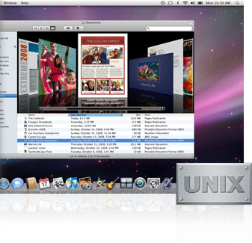
MacOS X med Unixkärna.
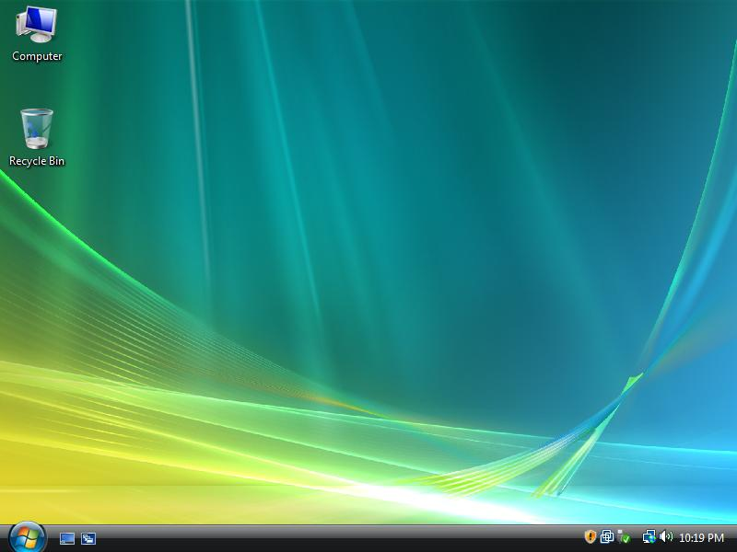
Windows Vista

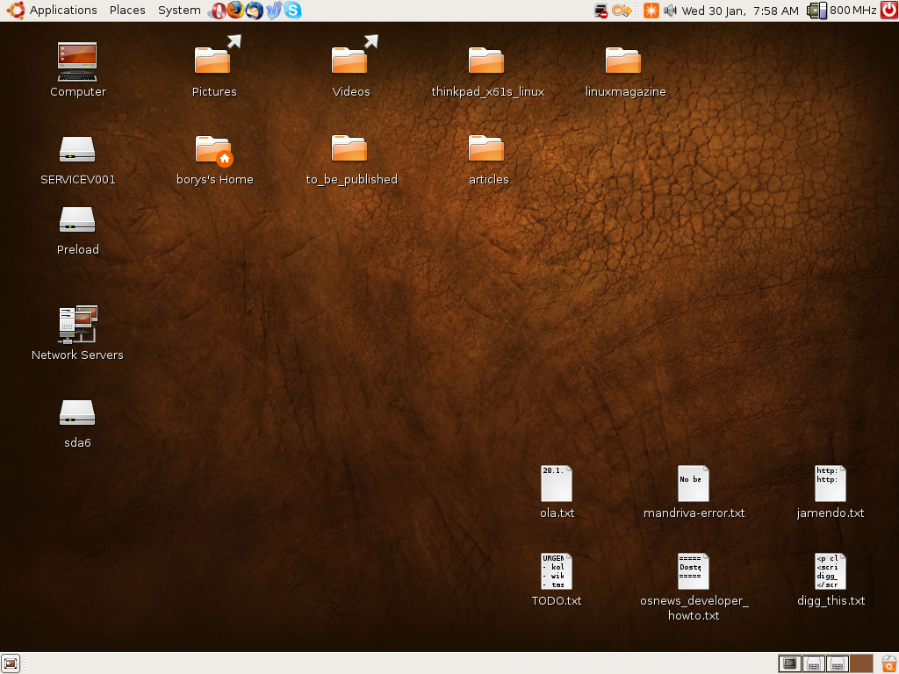
Gnome med Linuxkärna.

✓ Fundera – Val av operativsystem – vad kör ni på datorn hemma? Varför?

Applikationsmjukvara
Applikationer skrivs för att få datorn att utföra en specifik uppgift. Det finns ett flertal varianter på vanliga applikationer.
- Egenutvecklad mjukvara- mjukvara speciellt utformad (skräddarsytt) för ett företags uppgifter. Denna typ av mjukvara har sina för- och nackdelar:
- Dom är skräddarsydda och har inga överflödiga funktioner.
- Dom är anpassade till användarnas behov och termer, vilket gör att dom är lätta att använda.
- Det är lätt att ändra i dem.
- Företaget i sig har köpt programvaran och kan själva kopiera upp den.
- Dom är dyrare än standardprogramvara.
- Fel uppkommer ofta efter lansering.
- Dom kan vara svåråtkomliga för användarna.
- Mycket hänger på hur insatt utvecklingsteamet är i användarnas verksamhet.

- Standardmjukvara- mjukvaran följer med när du köper datorn. Det finns mjukvaror för de flesta uppgifter tex ordbehandling, göra budget, rita, spela spel. Fördelarna med standardmjukvara är oftast att:
- Dom är testade och väl beprövade för en större marknad.
- Dom är lättillgängliga
- Dom har ett rimligt pris
- Dom kommer ofta med hjälpfiler, handledningar och on-line-hjälp.
- Dom uppdateras regelbundet.
- Dom kan levereras med speciella avtal som t ex tekniskt support.

Freeware är mjukvara gratis för alla. Kan vara från en privatperson eller som reklam från företag. Shareware ges också bort gratis. De som ger bort det hoppas att användare skall ge bidrag om de gillar det. Copyright software kostar pengar och får inte kopieras. Site license innebär att ett företag med många anställda kan behöva många mjukvaror och kan då få tillstånd mot en viss avgift att kopiera mjukvaran. Företag som har lokala nätverk installerar mjukvaran på servern vilken gör den tillgänglig för alla.

Mjukvarukategorier

- Applikationsprogram
  - Databassystem
  - Programutvecklingsverktyg
  - Ordbehandlare
  - Spel
- Systemprogram
  - Systemverktyg (t.ex scandisk, diskdefragmenteraren)
  - Operativsystem
- Shell (Skal) - Operativsystemets kommunikationssätt med användarna
  - Textbaserat
    - Microsoft: DOS
    - Unix/Linux: SH, CSH, TCSH, BASH
  - GUI - Graphical User Interface (ikoner, pekverktyg, “musklick”)
    - Windows, MacOS, Gnome, KDE, CDE
    - Samt en ”fönsterhanterare” som har hand om hur program ska visas i olika fönster
- Kernel (kärna) - Programvara som utför de grundläggande funktionerna.
  - Filhanteraren: håller ordning på filer och program i sekundärminnet (hårddisken)
  - Drivrutiner: kommunikation med periferienheter
  - Minneshanterare: hanterar bl.a. primärminne och virtuellt minne
  - Schemaläggare - Scheduler: hanterar vilken process som står i tur att exekveras
  - Dispatcher: kontrollerar och genomför tilldelning av tidluckor som schemaläggaren gjort

Konsolfönster/terminalen
Med ett kommandobaserat gränssnitt menas ett helt textbaserat gränssnitt. Istället för att
klicka på ikoner och knappar med mera så skriver man kommandon för att få datorn att utföra
saker. Det textbaserade gränssnittet kallas ofta för ”konsol” eller konsolfönster, i Windows
säger man ofta DOS-fönster eller DOS-prompt. För att öppna ett konsolfönster i Windows kan man gå till Start>Kör (Start>Run) och sedan skriva cmd i det fönster som dyker upp.

Om du använder MacOS X eller Ubuntu, så öppnar du ”terminalen”. Den hittar du i Verktygsprogram (Tools) respektive Tillbehör (Accessories) under Program (Applications).
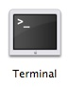
Se även denna länk: http://guides.macrumors.com/Terminal
I konsolfönstret kan man sedan skriva in kommandon vid "pilen", >, den kallas för kommandoprompt. Före prompten ser man vilken katalog man just nu befinner sig i. I exemplet ovan står man just nu i C:\Dokument and settings\test. Med andra ord, man ser samma filsystem som man ser i GUI:et (Graphical User Interface), det grafiska gränssnittet. Använder du Mac skriver du in kommandot pwd i terminalfönstret och trycker på enter för att aktuell katalog ska skrivas ut.

I Windows-utforskaren ser man att det finns två filer och en katalog (directory), hur gör man för att se dem i konsolen? Jo man skriver kommandot dir och trycker [Enter]. Härifrån kommer namnet på knappen, Enter betyder ungefär mata in, man matar in kommandon. Kör du Mac eller Linux byter du ut dir mot ls (för ”list”), och kan i stället för Utforskaren arbeta med Finder.

Kommandot dir visar innehållet i den katalog man står i.

Dir är en förkortning av Directory som betyder katalog. Som ni ser i exemplet står det <DIR> framför katalogen enKatalog, det är för att man ska se att det är en katalog. Motsvarigheten i Utforskaren är en mappikon. Det står <DIR> framför . och .. , med andra ord måste det också vara kataloger, men vilka då? Jo, . betecknar den katalog man står i och .. den överordnade katalogen (C:\Documents and Settings i exemplet). Vad har man nu detta till? Enklast är nog att se på ett exempel. Om man vill byta katalog i Utforskaren klickar man på den man vill, i konsolen och terminalen är motsvarande kommando cd (Change Directory). För att, i exemplet ovan, gå till underkatalogen enKatalog skriver man cd enKatalog. Man har då angett en relativ sökväg till kommandot cd. med relativ menas relativt (= i förhållande till) den katalog man står i. Man kan även ange en absolut sökväg, man skriver då istället C:\Documents and Settings\test\enKatalog. Hur gör man då för att gå tillbaka?

Det är här som .. kommer in. Eftersom .. betecknar den överordnade katalogen så
skriver man cd .. . På det här sättet kan man gå upp och ner i katalogstrukturen.
Naturligtvis går det att ange den absoluta sökvägen också men det är ju en aning
omständligare. Vad händer om man skriver cd . ? Fundera på det.

Oavsett om man använder sig av absoluta eller relativa sökvägar så behöver man inte gå "ett
steg åt gången". Om du i exemplet står i C:\Documents and Settings och vill gå till
katalogen enKatalog kan du skriva cd test\enKatalog. Eller så kan du gå ett steg i taget:
cd test, cd enKatalog.

Om du står i enKatalog kan du på samma sätt gå direkt till
C:\Documents and Settings genom att ange cd ..\..\ .

Sökvägarna används inte bara med kommandot cd. Till exempel om du står i
C:\Documents and Settings och vill se vad som finns i katalogen enKatalog kan du
skriva dir test\enKatalog (relativ sökväg) eller dir C:\Documents and Settings\test\enKatalog (absolut sökväg).

De olika sökvägarna som man kan ange till kommandot cd kallas för argument till
kommandot. Man kan säga att genom att ange olika argument kan man styra vad kommandot
gör. Kommandon i konsolfönstret kan ofta ta emot ett eller flera argument. Ett användbart
kommando är help (hjälp i en svensk konsol) eller man (för ”manual”) om du kör Mac eller Linux. Help utan argument skriver ut en lista med kommandon men en kort beskrivning av varje. För att få mer information om ett specifikt kommando anger man kommandot som argument, till exempel help cd eller man cd.

Det finns många kommandon, dessutom kan det finnas flera som gör samma sak, eller samma
kommando kan ha olika namn. Här kommer några av de vanligaste.

Tips: Innan du använder ett kommando är det en bra idé att titta kommandots hjälptext med
hjälp av kommandot help (hjälp).

help eller hjälp (Mac: man)
Hjälpfunktion. Visar hjälptexter. Ex. help, help cd cd

Change Directory. Gå till en annan katalog. Ex. cd ..

dir
Directory. Visa innehållet i en katalog. Ex. dir, dir ..

md eller mkdir
Make Directory. Skapa en katalog. Ex. mkdir kalle, md kalle

time
Visar aktuell tid. Det går även ställa om datorns klocka. Ex. time, time /t. Obs. kommandot time gör något annat I Mac-terminalen.

date
Visar aktuellt datum. Det går även att ställa om datorns datum. Ex. date, date /t.

cls
Clear screen. Rensar konsolfönstret. Använd clear i Mac OS eller Linux. Ex. cls.

OBSERVERA
Windows är i princip ensam om att använda bakvänt snedstreck som avskiljare i sökvägarna
\ (backslash). Alla andra använder vanligt snedstreck / (slash). Även på Internet används
vanligt snedstreck.

Minne i konsolfönstret
Konsolen och terminalen minns ett antal kommandon som man har skrivit, det finns en historik. Man bläddrar i historiken med upp- och nedåtpilarna. När ett kommando visas kan man köra det igen genom att trycka [Enter]. Det finns även en typ av autokomplettering genom att använda [tab]-knappen. Exempel: Om du står i C:\Documents and Settings\test och vill gå till enKatalog så kan du skriva cd en och trycka [tab] så fyller konsolen på med Katalog. så att det står cd enKatalog.

Pipe (överkurs)
Jag tänker inte gå in på hur detta funkar, men med hjälp av symbolerna > och >> kan man
skicka resultatet av ett kommando (eller program) till något annat än till kommandofönstret,
till exempel till en fil. Exempel: Om man kör kommandot dir så visas innehållet i katalogen, det vill säga, resultatet från kommandot skrivs ut i konsolfönstret. Men om man kör kommandot dir >> enTextFil.txt så skrivs resultatet in i filen istället för i konsolfönstret. Om inte filen finns så kommer den att skapas. På så sätt kan man spara resultatet av ett kommando.
Starta program från konsolen
Det går förstås utmärkt att starta program i konsolen. Problemet kan bara vara att konsolen inte ”hittar igen” så många program om programmen inte ligger i kataloger som operativsystemet har fördefinierade sökvägar till, sökvägar som operativsystemet söker efter program i. Anteckningar (Notepad) och Explorer (Utforskaren) brukar gå bra att starta, det är bara att skriva notepad, så startar Anteckningsboken. Om man skriver namnet på en vanlig textfil så brukar det också starta Anteckningsboken på grund av att Windows arbetar med filändelser. Om man i exemplet ovan står i katalogen C:\Documents and Settings\test och skriver test.txt kommer Anteckningsboken att starta och visa filen test.txt som finns i katalogen. Om man däremot skriver testDokument.doc kommer det antagligen inte att fungera därför att konsolen inte hittar programmet Word. Återigen kan man använda sökvägarna, om man inte står i ovanstående katalog kan man skriva C:\Documents and Settings\test\test.txt. Det går förstås även att använda en relativ sökväg.
Värt att veta
En dator är inte endast en persondator. Datorer finns runt omkring oss utan att vi kanske tänker på det, i diskmaskinen, mikrovågsugnen, bilen, mobiltelefonen, mm. Listan kan göras lång, ja t.o.m. i barnens leksaker är de vanligt förekommande. De datorer vi talar om här är små inbyggda mikroprocessorer som kallas för inbäddade datorer (Embedded microprocessors).

Moment 2, Kontorsprogram och databaser
Momentet ingår i kursen ”IT grundkurs”
Om avsnittet
Det blir alltmer populärt att använda andra kontorssviter än Microsofts. Därför försöker vi stöda även OpenOffice. I dagsläget omfattas inte kompendiet av iWork-sviten eller andra sviter. Om du önskar använda en annan svit än MS Office och OpenOffice kan det vara en bra idé att kontakta en handledare först, så att vi kan läsa filtypen. Möjligheterna till stöd för andra sviter kommer tyvärr att vara tämligen begränsade.
Välj delkapitel efter den svit du använder, dvs bara ett av ordbehandlingskapitlen. Detsamma gäller för eventuella övningar.
Ordbehandling i MS Word
I detta dokument kommer du att få lite tips om ordbehandling i allmänhet och Microsoft Word i synnerhet. Till stor del gäller tipsen för de flesta ordbehandlingsprogram.
I kursen finns ingen specifik inlämningsuppgift i ordbehandling men du kommer att använda ordbehandling i flera andra delar i kursen.
Ordbehandling består av två saker, innehåll och utseende. Det viktigaste är självklart innehållet men ett bra utseende kan hjälpa till att göra innehållet lättläst och framhäva det man vill. Ett dåligt utseende kan göra det omöjligt att ta till sig innehållet.
Att använda Word
Om man direkt startar själva Word, istället för att dubbelklicka på en fil associerad till Word, får man automatiskt upp ett tomt dokument så att man omedelbart kan börja skriva. Det dokumentet finns inte sparat någonstans, det finns bara i datorns arbetsminne. Det är därför en bra idé att ta för vana att alltid börja med att spara dokumentet på något lämpligt ställe och med ett lämpligt namn.
Detsamma gäller om man öppnar ett befintligt dokument för att använda det som en mall för ett nytt dokument. Direkt när du öppnat det, använd Arkiv>Spara som... för att spara en kopia av dokumentet. Välj ett bra ställe att spara det på och med ett nytt namn. När du gjort detta klart, har du det nya dokumentet framme och riskerar inte att av misstag ändra på det gamla.
Osynliga tecken/symboler
I alla ordbehandlare finns det osynliga tecken, ofta kallat whitespace-tecken. Exempel på dessa är mellanslag, tabbtecken, radbrytningstecken och styckeslutstecken. För att se dessa osynliga tecken klickar du på ikonen [¶].
Några av symbolerna ser ut ungefär så här:
· mellanslag
tabbtecken
radbrytningstecken
¶ styckeslutstecken (Tecknet kommer av Paragraph, det engelska ordet för stycke.)
Alla tecken i dokumentet lagras i en enda lång rad. Det är whitespace-tecknen som gör att det ser ut som flera rader, rubriker och annat.
Observera: Att trycka på [Enter] ger inte ny rad, det ger nytt stycke! Om du vill göra ett radbyte gäller [Skift] + [Enter]. Men ny rad gör man inte ofta, man låter istället ordbehandlingsprogrammet sköta radbytena.
(Om du vill ha ny sida, tryck [Ctrl] + [Enter].)
Formatering
Med formatering menas i detta sammanhang (ordbehandling) att utforma utseendet på dokumentet. Alltså göra rubriker, välja olika typsnitt/fonter, använda fetstil, understrykning och kursiv stil m.m. Dessutom kan man till exempel ställa in marginaler, radavstånd, styckeavstånd, fontstorlekar, lägga in sidhuvud och sidfot, sidbrytningar och avsnittsbrytningar.
Formatmallar i Word
Här kommer jag att fuska lite grand, därför att "riktiga" dokumentmallar i Word (med filändelsen .dot) är lite omständliga. I stället kommer jag att beskriva användningen av formatmallar i "vanliga" ordbehandlingsdokument (med filändelsen .doc).
En dokumentmall måste dock nämnas, det är normal.dot. Detta är standardmallen i Word, det är här alla inställningar som du gör i Word sparas, inte bara sånt som rör dokumenten utan även inställningar av själva programmet, till exempel om du ändrar på ikonerna. Om du skulle röra till det och vill nollställa allting kan du stänga Word och sedan ta bort normal.dot, eller flytta den till någon backup-mapp. Nästa gång du startar Word kommer programmet att skapa en ny normal.dot med ursprungsinställningarna.
Vad är då en formatmall?
Först måste vi reda ut ett par saker och det är var olika formatering görs.
Utskriftsformat
Under Arkiv > Utskriftsformat ställer man in det som gäller för hela dokumentet och/eller ett avsnitt i dokumentet. Det kan gälla marginaler, var sidhuvud och sidfot ska ligga m.m.
Ett dokument kan delas in i olika avsnitt, om man till exempel vill att framsidan ska se lite annorlunda ut än resten av dokumentet kan man lägga in en avsnittsbrytning efter förstasidan. Man kan då ställa in andra marginaler, annorlunda sidfot och sidhuvud m.m. Vanligt är till exempel att man inte vill ha sidnummer på framsidan.
Man skulle kunna säga att detta är inställningar i dokumentformatet eller avsnittsformatet.
Stycke
Varje stycke är formaterat av en styckeformatmall.
Ett stycke är:
En följd av tecken/symboler som avslutas med ett styckeslutstecken (¶).
Det innebär att även en rubrik är ett eget stycke. Hur långt en formatering gäller styrs alltså av styckeslutstecknen. Om du någon gång raderat ett sådant och ett helt stycke plötsligt byter utseende så vet du nu varför...
Om du vill markera ett helt stycke, se då till att även markera styckeslutstecknet. Om du istället vill markera tecknen i ett stycke, men inte själva stycket, se då till att inte markera styckeslutstecknet.
Styckeformatmallarna är de som är mest användbara, det är med dessa man skapar utseende på rubriker och brödtext m.m.
Brödtexten är den "vanliga" texten, löptexten, den som står under rubrikerna.
Tecken
Om du markerar ett enskilt tecken, ord eller en hel följd av ord men inte ett helt stycke, och gör någon ändring av formatet, blir de formaterade med en teckenformatmall.
Med andra ord, en formatmall är en mall som bestämmer utseendet på någon del av texten i ett ordbehandlingsdokument.
Vad är då vitsen med att använda formatmallar?
Exempel:
Du har bestämt att alla huvudrubriker i ett dokument ska ha typsnittet Arial, fet, storlek 16 punkter och understruken, avstånd till nästa stycke 6 punkter, avstånd till föregående 12.
Nästa underrubriknivå ska vara samma som ovan, men inte fet.
Om du då går och markerar alla rubriker, och ställer in detta för var och en så verkar allt frid och fröjd. Men, naturligtvis upptäcker du att du måste byta typsnitt på rubrikerna, på 52 ställen... Det tar tid, och det är lätt att göra fel någonstans.
Om du istället från början skapat en styckeformatmall döpt till Huvudrubrik, och använt den på alla huvudrubriker, då behöver du bara ställa om typsnittet i formatmallen. Alla huvudrubriker i hela dokumentet kommer då att ställa om sig till det nya.
Om du dessutom skapat en formatmall för underrubrikerna, kanske kallat den för Underrubrik1, och baserat den på formatmallen Huvudrubrik, då hade även alla dessa bytt typsnitt.
Om du också ställt in dispositionsnivå på mallarna, exempelvis nivå 1 på huvudrubriken och nivå 2 på underrubriken, kan du enkelt skapa en automatisk innehållsförteckning, osv. Det finns med andra ord många förtjänster med att använda formatmallar.
Genom att basera formatmallar på varandra kan man få ändringar i överordnade mallar att slå igenom på underordnade mallar. De inställningar som du inte ändrar på i den underordnade mallen, jämfört med den närmast överordnade, är gemensamma. I exemplet ovan är det endast inställningarna fet och dispositionsnivå som är ändrad mellan Huvudrubrik och Underrubrik. Det betyder att alla ändringar på andra inställningar i Huvudrubrik också kommer att slå genom på Underrubrik, till exempel typsnitt, storlek och understrykning. Sedan kan man i sin tur basera en ny mall på Underrubrik osv. På det här sättet kan man skapa formathierarkier/formatträd som gör det enkelt att hantera utseendet.
Hur gör man då?
Format>formatmallar och formatering. Nu ser du en massa formatmallar, en del har säkert långa och konstiga namn. m.m. Vill du skapa en ny klickar du bara på Nytt format.... Nu kan du börja med att ge den ett namn, välja om det ska vara styckeformatmall osv. Det finns massor med inställningar att göra, men typsnitt, storlek, styckeavstånd, format på nästa stycke och dispositionsnivå räcker väldigt långt. Använd hjälpfunktionen i programmet för att få veta mer. Styckeavstånd är en bortglömd inställning. Genom att ställa in avstånd till nästa stycke behöver man inte lägga in tomma rader mellan stycken. Och genom att på rubriker lägga in ett större avstånd till föregående stycke får man automatiskt ett längre avstånd till texten ovanför än till den under rubriken.
Det är lämpligt att börja med ett par tre rubrikmallar och en för brödtext.
Finns inte det här redan?
Jo, det finns redan ett antal standardmallar i Word. Rubrik1, Rubrik2, Rubrik3, Brödtext osv. och dessa går utmärkt att använda. Men om du vill ha ett annat utseende, skapa då egna formatmallar istället för att börja markera och ändra på en massa ställen i texten. Det går i och för sig att börja ändra på standardmallarna, men det kan ställa till problem om man öppnar dokumentet på en annan dator.
Formatmallen normal
Precis som det alltid finns en dokumentmall som heter normal.dot så finns det alltid en formatmall som heter normal. Den är huvudmall för alla andra, den som alla andra baseras på. Man skulle kunna kalla den för roten till alla formatträd.
Om du börjar skriva på ett nytt tomt dokument är det normal som används. Men man bör inte använda denna. Och absolut inte ändra på den!! Använd istället någon formatmall för brödtext.
Växande ordbehandlingsfiler
Ibland råkar man ut för att filerna man skapar i Word blir orimligt stora, flera MB trots att de inte innehåller mycket, är kommer ett par möjliga orsaker.
Snabbspara
Det finns en snabbsparafunktion i Word, och om den är på, stäng då genast av den under Verktyg>Alternativ>Spara. Det är en gammal kvarleva från den tiden när det kunde ta lång tid varje gång man klickade på spara ett dokument.
Det normala är att varje gång du sparar, sparas dokumentet om med det aktuella utseendet. Om du har snabbspara aktiverat, sparas istället alla operationer du gjort i dokumentet. Det betyder att om du flyttar en bild några gånger så finns det kvar information om varje plats bilden varit på, till och med om du tagit bort den. Med andra ord , vad du än gör blir filen större, till och med då du tar bort saker ur dokumentet.
Bilder
Om du ska infoga en bild i ett dokument, gör bilden klar innan, och spara den i gif- jpg- eller png-format innan du infogar den. Att använda Words inbyggda redigering av bilder är ingen bra idé. Av någon anledning växer dokumentets filstorlek dramatiskt så fort man börjar redigera en infogad bild i Word. Om du behöver göra ändringar på en infogad bild, gör ändringarna utanför Word med något bildredigeringsprogram och infoga den på nytt. På köpet får du bättre bildkvalité.
Word har dessutom inte varit vidare bra på komprimering, att infoga en bild i något okomprimerat format, typ bmp, kan få filen att växa dramatiskt.
Men hur du än gör, att infoga många stora bilder gör att du får ett stort dokument.
Om det är enkla bilder, t.ex. något uppbyggt av några rutor och streck kan du göra nya i Word med Rita-verktygen. En bild ritad i Word med dessa verktyg tar inte mycket mer plats än vanlig text.
Vad gör jag?
Om du råkat ut för att ditt dokument blivit väldigt stort kan du prova en åtgärd som kan ge en rejäl minskning om du har tur, nämligen spara om dokumentet. Gå till Arkiv>Spara som och spara dokumentet under ett nytt namn. Detta brukar bland annat fungera bra om orsaken är snabbsparafunktionen. Om bilderna är orsaken, se föregående avsnitt.
Rättstavningskontroll
Ordbehandlingsprogram har inbyggd rättstavningskontroll. Använd gärna den. Dock, använd inte autokorrektion, dvs. att programmet automatiskt rättar under tiden du skriver, det brukar ge knepiga resultat. Den kommer dessutom med tiden att försämra din stavning eftersom att du blir van att den städar efter dig. Det är du som ska avgöra vad som är rätt och fel, inte ordbehandlaren, men den kan stödja och hjälpa dig.
Särskrivning
Här har vi ett växande problem och rättstavningskontrollen i Word är en stor bov i sammanhanget. Den är nämligen dålig på att hantera sammansatta ord. Här ser man att programmet ursprungligen är amerikanskt och inte fullt anpassat för svenska. Lita inte på Word då det gäller detta, ibland ger programmet direkt felaktiga förslag på ändringar. Du måste tänka själv, om du är osäker, uttala frasen högt för att höra vilka ord som ska sitta ihop. "Brunhårig sköterska" är inte samma sak som "Brun hårig sköterska".
Bindestreck
När vi ändå är inne på hur man sätter ihop ord.
Sammansatta svenska ord.
Normalt inget bindestreck. I enstaka fall kan du använda det om det kan underlätta att läsa ett väldigt långt ord. Om du hamnar i det läget är troligen bättre att skriva om meningen.
Förkortning sammansatt med ett ord.
Använd bindestreck, ex. FTP-program. Blanda inte ihop detta med att sätta en ändelse på en förkortning, där använder man kolon eller inget alls. Jag förordar att använda kolon, som t.ex. CSN:s och FAQ:n, men det viktiga är att vara konsekvent.
Utländskt ord sammansatt med svenskt ord.
Använd bindestreck, ex. whitespace-tecken. Eftersom man ska särskriva mycket mer i många andra språk än man ska i det svenska språket kan detta ibland se lite underligt ut. Men exemplet world wide web-konsortiet är dock helt korrekt, det är så man ska skriva när man sätter ihop ett särskrivet engelskt "ord" med ett svenskt ord.
Ibland hamnar man i gränsfall när ett ord är ett lånord, ska det betraktas som svenskt eller inte? Webbsida är ett exempel, idag är webb (med w och två b) ett accepterat svenskt ord, därför skrivs webbsida ihop utan bindestreck. Det är dock inte så länge sedan det betraktades som ett engelskt ord och då användes bindestreck, web-sida.

Ordbehandling i OpenOffice
I detta dokument kommer du att få lite tips om ordbehandling i allmänhet och OpenOffice Writer i synnerhet. Till stor del gäller tipsen för de flesta ordbehandlingsprogram.
I kursen finns ingen specifik inlämningsuppgift i ordbehandling men du kommer att använda ordbehandling i flera andra delar i kursen.
Ordbehandling består av två saker, innehåll och utseende. Det viktigaste är självklart innehållet men ett bra utseende kan hjälpa till att göra innehållet lättläst och framhäva det man vill. Ett dåligt utseende kan göra det omöjligt att ta till sig innehållet.
Att använda OpenOffice
Om man direkt startar själva OpenOffice, istället för att dubbelklicka på en fil associerad till OpenOffice, får man automatiskt upp ett tomt dokument så att man omedelbart kan börja skriva. Det dokumentet finns inte sparat någonstans, det finns bara i datorns arbetsminne. Det är därför en bra idé att ta för vana att alltid börja med att spara dokumentet på något lämpligt ställe och med ett lämpligt namn.
Detsamma gäller om man öppnar ett befintligt dokument för att använda det som en mall för ett nytt dokument. Direkt när du öppnat det, använd Arkiv>Spara som... för att spara en kopia av dokumentet. Välj ett bra ställe att spara det på och med ett nytt namn. När du gjort detta klart, har du det nya dokumentet framme och riskerar inte att av misstag ändra på det gamla.
Gör alltid regelbundna säkerhetskopior av viktiga arbeten. Spara dessa på en annan dator/USB-minne/etc. Till exempel kan en felplacerad kopp kaffe fördärva en hel dator – och då är det för sent att göra backup på den senaste terminens uppgifter...
Osynliga tecken/symboler
I alla ordbehandlare finns det osynliga tecken, ofta kallat whitespace-tecken. Exempel på dessa är mellanslag, tabulatortecken, radbrytningstecken och styckeslutstecken. För att se dessa osynliga tecken klickar du på ikonen [¶], eller väljer att se kontrolltecken i rullgardinsmenyn Visa.
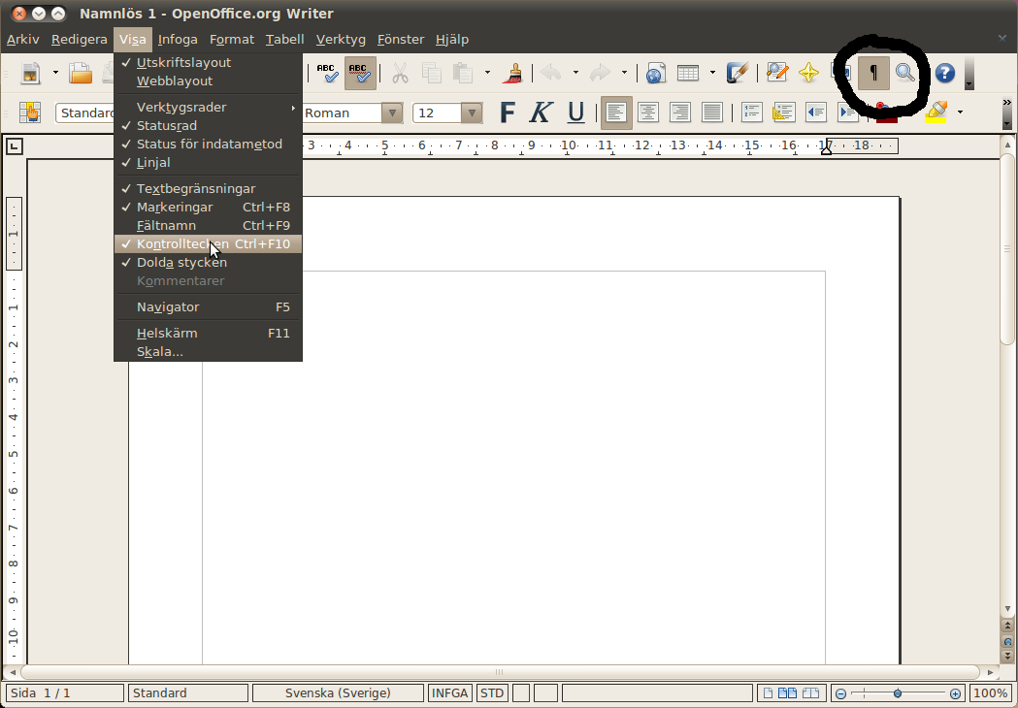Det finns flera sätt att se specialtecknen.
Några av symbolerna ser ut ungefär så här:
· mellanslag
tabbtecken
radbrytningstecken
¶ styckeslutstecken (Tecknet kommer av Paragraph, det engelska ordet för stycke.)
Alla tecken i dokumentet lagras i en enda lång rad. Det är whitespace-tecknen som gör att det ser ut som flera rader, rubriker och annat.
Observera: Att trycka på [Enter] ger inte ny rad, det ger nytt stycke! Om du vill göra ett radbyte gäller [Skift] + [Enter]. Men ny rad gör man inte ofta, man låter istället ordbehandlingsprogrammet sköta radbytena.
(Om du vill ha ny sida, tryck [Ctrl] + [Enter].)
Formatering
Med formatering menas i detta sammanhang (ordbehandling) att utforma utseendet på dokumentet. Alltså göra rubriker, välja olika typsnitt/fonter, använda fetstil, understrykning och kursiv stil m.m. Dessutom kan man till exempel ställa in marginaler, radavstånd, styckeavstånd, fontstorlekar, lägga in sidhuvud och sidfot, sidbrytningar och avsnittsbrytningar.
Formatmallar i OpenOffice
Ofta skriver man ett par olika sorters dokument (labbrapporter, essäer). Eftersom det kan vara arbetsamt att hela tiden ändra inställningar så att det ser ut som man vill för de olika dokumenttyperna, och skriva om standardfraser för jämnan, så kan man skapa en egen mall. När man öppnar ett nytt textdokument i OpenOffice så öppnas en kopia av mallen normal.ott, som berättar vilken typsnitt olika rubriknivåer ska ha etc. Det följer inte med särskilt många mallar med OpenOffice, men man kan besöka webbplatsen (http://openoffice.org) och ladda hem olika mallpaket som andra användare gjort.
Vad är då en formatmall?
Först måste vi reda ut ett par saker och det är var olika formatering görs.
Utskriftsformat
Under Format > Sida ställer man in det som gäller för hela dokumentet och/eller ett avsnitt i dokumentet. Det kan gälla marginaler, var sidhuvud och sidfot ska ligga m.m.
Ett dokument kan delas in i olika avsnitt, om man till exempel vill att framsidan ska se lite annorlunda ut än resten av dokumentet kan man lägga in en avsnittsbrytning efter förstasidan. Man kan då ställa in andra marginaler, annorlunda sidfot och sidhuvud m.m. Vanligt är till exempel att man inte vill ha sidnummer på framsidan.
Man skulle kunna säga att detta är inställningar i dokumentformatet eller avsnittsformatet.
Stycke
Varje stycke är formaterat av en styckeformatmall.
Ett stycke är:
En följd av tecken/symboler som avslutas med ett styckeslutstecken (¶).
Det innebär att även en rubrik är ett eget stycke. Hur långt en formatering gäller styrs alltså av styckeslutstecknen. Om du någon gång raderat ett sådant och ett helt stycke plötsligt byter utseende så vet du nu varför...
Om du vill markera ett helt stycke, se då till att även markera styckeslutstecknet. Om du istället vill markera tecknen i ett stycke, men inte själva stycket, se då till att inte markera styckeslutstecknet.
Styckeformatmallarna är de som är mest användbara, det är med dessa man skapar utseende på rubriker och brödtext m.m.
Brödtexten är den "vanliga" texten, löptexten, den som står under rubrikerna.
Tecken
Om du markerar ett enskilt tecken, ord eller en hel följd av ord men inte ett helt stycke, och gör någon ändring av formatet, blir de formaterade med en teckenformatmall.
Med andra ord, en formatmall är en mall som bestämmer utseendet på någon del av texten i ett ordbehandlingsdokument.
Vad är då vitsen med att använda formatmallar?
Exempel:
Du har bestämt att alla huvudrubriker i ett dokument ska ha typsnittet Arial, fet, storlek 16 punkter och understruken, avstånd till nästa stycke 6 punkter, avstånd till föregående 12.
Nästa underrubriknivå ska vara samma som ovan, men inte fet.
Om du då går och markerar alla rubriker, och ställer in detta för var och en så verkar allt frid och fröjd. Men, naturligtvis upptäcker du att du måste byta typsnitt på rubrikerna, på 52 ställen... Det tar tid, och det är lätt att göra fel någonstans.
Om du istället från början skapat en styckeformatmall döpt till Huvudrubrik, och använt den på alla huvudrubriker, då behöver du bara ställa om typsnittet i formatmallen. Alla huvudrubriker i hela dokumentet kommer då att ställa om sig till det nya.
Om du dessutom skapat en formatmall för underrubrikerna, kanske kallat den för Underrubrik1, och baserat den på formatmallen Huvudrubrik, då hade även alla dessa bytt typsnitt.
Om du också ställt in dispositionsnivå på mallarna, exempelvis nivå 1 på huvudrubriken och nivå 2 på underrubriken, kan du enkelt skapa en automatisk innehållsförteckning, osv. Det finns med andra ord många förtjänster med att använda formatmallar.
Genom att basera formatmallar på varandra kan man få ändringar i överordnade mallar att slå igenom på underordnade mallar. De inställningar som du inte ändrar på i den underordnade mallen, jämfört med den närmast överordnade, är gemensamma. I exemplet ovan är det endast inställningarna fet och dispositionsnivå som är ändrad mellan Huvudrubrik och Underrubrik. Det betyder att alla ändringar på andra inställningar i Huvudrubrik också kommer att slå genom på Underrubrik, till exempel typsnitt, storlek och understrykning. Sedan kan man i sin tur basera en ny mall på Underrubrik osv. På det här sättet kan man skapa formathierarkier/formatträd som gör det enkelt att hantera utseendet.
Hur gör man då?
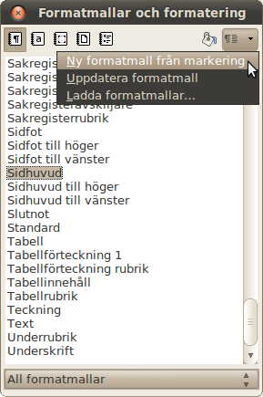
Format>formatmallar och formatering. Nu ser du en massa formatmallar, en del har säkert långa och konstiga namn. m.m. Vill du skapa en ny klickar du bara på Ny formatmall från markering. Nu kan du börja med att ge den ett namn, välja om det ska vara styckeformatmall osv. Det finns massor med inställningar att göra, men typsnitt, storlek, styckeavstånd, format på nästa stycke och dispositionsnivå räcker väldigt långt. Använd hjälpfunktionen i programmet för att få veta mer. Styckeavstånd är en bortglömd inställning. Genom att ställa in avstånd till nästa stycke behöver man inte lägga in tomma rader mellan stycken. Och genom att på rubriker lägga in ett större avstånd till föregående stycke får man automatiskt ett längre avstånd till texten ovanför än till den under rubriken.

Det är lämpligt att börja med ett par tre rubrikmallar och en för brödtext.
Finns inte det här redan?
Jo, det finns redan ett antal standardmallar i Openoffice. Rubrik1, Rubrik2, Rubrik3, Brödtext osv. och dessa går utmärkt att använda. Men om du vill ha ett annat utseende, skapa då egna formatmallar istället för att börja markera och ändra på en massa ställen i texten. Det går i och för sig att börja ändra på standardmallarna, men det kan ställa till problem om man öppnar dokumentet på en annan dator.
Växande ordbehandlingsfiler
Ibland råkar man ut för att filerna man skapar i Word blir orimligt stora, flera MB trots att de inte innehåller mycket, är kommer ett par möjliga orsaker. Det är inte omöjligt att det finns en liknande problematik i OpenOffice, så om du upplever det som ett problem finns det ett par möjliga orsaker till det växande dokumentet.
Snabbspara
Det finns en snabbsparafunktion i OpenOffice, och om den är på kan man stänga av det under Verktyg>Alternativ>Läs in/spara. Där kan man ställa in alternativ för säkerhetskopia och återställningsinformation för dokumentet.
Bilder
Om du ska infoga en bild i ett dokument, gör bilden klar innan, och spara den i gif- jpg- eller png-format innan du infogar den. Annars kanske Ritning (Draw) infogar onödig information i dokumentet. En betydligt bättre anledning, om det är något annat än en mycket enkel bild, är att redigeringsmöjligheterna kan vara tämligen begränsade. Photoshop eller gratisprogrammet GIMP kan användas för mer avancerad redigering.
Men hur du än gör, att infoga många stora bilder gör att du får ett stort dokument. Då är det bättre att skala om dem i ett bildbehandlingsprogram först.
Vad gör jag?
Om du råkat ut för att ditt dokument blivit väldigt stort kan du prova en åtgärd som kan ge en rejäl minskning om du har tur, nämligen spara om dokumentet. Gå till Arkiv>Spara som och spara dokumentet under ett nytt namn.
Rättstavningskontroll
Ordbehandlingsprogram har inbyggd rättstavningskontroll. Använd gärna den. Dock, använd inte autokorrektion, dvs. att programmet automatiskt rättar under tiden du skriver, det brukar ge knepiga resultat. Den kommer dessutom med tiden att försämra din stavning eftersom att du blir van att den städar efter dig. Det är du som ska avgöra vad som är rätt och fel, inte ordbehandlaren, men den kan stödja och hjälpa dig. Tänk också på att många ordbehandlare har svårt med svenskans böjningar.
Särskrivning
Här har vi ett växande problem och rättstavningskontrollen i Word är en stor bov i sammanhanget. Den är nämligen dålig på att hantera sammansatta ord. Här ser man att programmet ursprungligen är amerikanskt och inte fullt anpassat för svenska. Lita inte på Word eller OpenOffice då det gäller detta, ibland ger programmet direkt felaktiga förslag på ändringar. Du måste tänka själv, om du är osäker, uttala frasen högt för att höra vilka ord som ska sitta ihop. "Brunhårig sjuksköterska" är inte samma sak som "Brun hårig sjuk sköterska".
Bindestreck
När vi ändå är inne på hur man sätter ihop ord.
Sammansatta svenska ord.
Normalt inget bindestreck. I enstaka fall kan du använda det om det kan underlätta att läsa ett väldigt långt ord. Om du hamnar i det läget är troligen bättre att skriva om meningen.
Förkortning sammansatt med ett ord.
Använd bindestreck, ex. FTP-program. Blanda inte ihop detta med att sätta en ändelse på en förkortning, där använder man kolon eller inget alls. Jag förordar att använda kolon, som t.ex. CSN:s och FAQ:n, men det viktiga är att vara konsekvent.
Utländskt ord sammansatt med svenskt ord.
Använd bindestreck, ex. whitespace-tecken. Eftersom man ska särskriva mycket mer i många andra språk än man ska i det svenska språket kan detta ibland se lite underligt ut. Men exemplet world wide web-konsortiet är dock helt korrekt, det är så man ska skriva när man sätter ihop ett särskrivet engelskt "ord" med ett svenskt ord.
Ibland hamnar man i gränsfall när ett ord är ett lånord, ska det betraktas som svenskt eller inte? Webbsida är ett exempel, idag är webb (med w och två b) ett accepterat svenskt ord, därför skrivs webbsida ihop utan bindestreck. Det är dock inte så länge sedan det betraktades som ett engelskt ord och då användes bindestreck, web-sida.
Kalkylblad
Övning i Excel
Här följer en övning i att använda Excel för att du sedan ska kunna klara av att göra laborationsdelen på egen hand. Uppgiften i denna övning är att steg för steg skapa och forma en enkel och överskådlig kalkyl. Vi börjar med att skapa en arbetsbok, som samlar alla delar av kalkylen (tabeller, diagram osv) i en Excel-fil.
Skapa en arbetsbok med blad
I Excel arbetar du i en arbetsbok med ett antal arbetsblad, vilket kan jämföras med t.ex. ett dokument i Word. Det första du ser är ett arbetsblad. I arbetsbladet, som ser ut som ett rutnät, kan du skapa tabeller med innehåll. Tabellen kan sedan utformas på olika sätt, och informationen kan även visas i form av olika sorters diagram.
Du skapar en ny arbetsbok lika lätt som t.ex. ett nytt Word-dokument, genom att välja ”Ny…” (”New…”) i menyn ”Arkiv” (”File”).
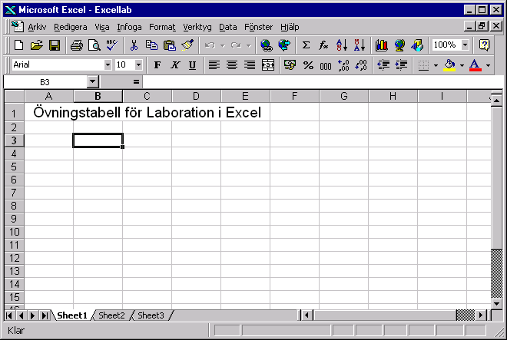
Fig.1: Här ser du ett första arbetsblad med en rubrik inskriven i cellerna A1-E1. Genom att klicka på knappen ”merge and center” slås de samman till en cell och texten centreras. Längst ner ser du en flik (’Sheet1’ på bilden) för varje arbetsblad du använder, som du kan klicka på för att få fram en viss sida.
En ruta i rutnätet på arbetsbladet kallas för cell med en viss adress, eller cellreferens (t.ex. B12) och kan utgöra en post, som kommer att ingå i en tabell. I en cell kan du sätta in bl.a. siffervärden med underliggande formler, eller bara text. Du skapar alltså poster i tabellen med olika slags värden genom att skriva i cellerna.
Markering i Excel
Det finns en del olika sätt att använda markören, vilket är praktiskt när man arbeta med celler:
- Vanlig markering – När markören ser ut som ett stort vitt ’+’-tecken, kan du klicka i en cell och skriva, eller markera flera celler genom att klicka och dra.
- Autofyll – drag i den svarta fyrkanten i hörnet på cellmarkeringen, markören ser då ut som ett tunt svart ’+’. Detta kopierar innehållet, även formler, till cellerna och använder korrekta värden.
- Flytta tabell i blad – håll så att markören blir en pil på kanten av markeringen och dra.
- Kopiera tabell i blad – håll ner Ctrl + markören mot kanten av markeringen och dra.
- Kopiera format – markera och klicka sedan på ”Hämta format”-knappen i verktygsraden.
Börja med att skriva in rubriker för de poster som kommer att ingå i din tabell. Här har vi ett exempel med några tänkbara rubriker för ett företag.

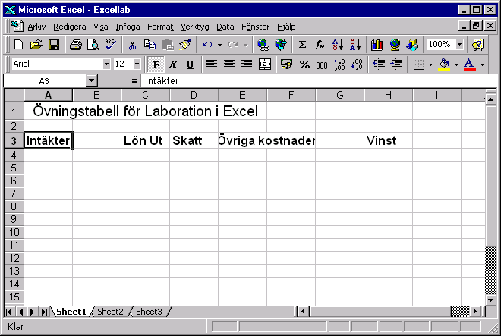
Markera en cell genom att klicka på den och skriv; dubbelklicka om du vill editera innehållet i cellen. Du kan skriva in text eller siffror direkt i själva rutan, eller genom att använda formelraden överst (strax under knappraden). För att slå samman flera celler till en stor cell, kan man använda knappen ”centrera över kolumner” i verktygsraden (bredvid 'högerjustera'). För att kunna ha kvar en stor rubrik över flera celler, men ändå bibehålla enskilda celler under; högerklicka på markeringen och välj "formatera celler" och "Justera". Där tar du bort "Sammanfoga celler" samt välj "Centrera över markering" under "Horisontell:" textjustering.
Det finns många olika sätt att formatera celler, rader och kolumner. Experimentera! Man kan också ta bort formatering genom att välja ”Edit” i huvudmenyn och sedan ”Clear”.
(Jämför gärna med exemplet i figur 12-5 i Capron om ni har den boken). I den första cellen, position A1, står också en rubrik - ”Gina’s Lemonade”. Texten står som en rubrik för hela tabellen. I nästa cell – B1 –står underrubriken; ”4th Quarter Sales Report”.
Formler och funktioner för beräkning
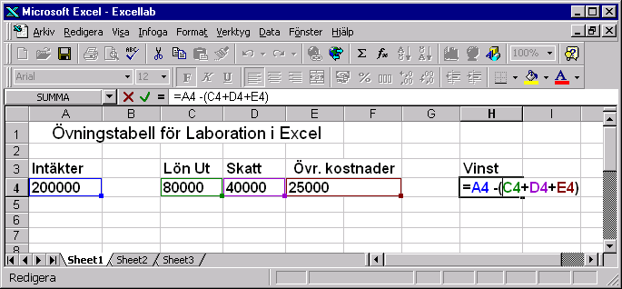
När du matat in några rubriker och tillhörande siffervärden, kan vi börja göra beräkningar på dessa genom att skapa enkla formler för en eller flera celler. Med hjälp av dessa formler utförs olika användbara beräkningar på värden i tabellen – t.ex. summering, subtraktion och procentsatser. I bilden nedan ser du hur en formel skrivits in i cellen H4, som räknar ut Intäkter minus Lön, Skatt och Övriga kostnader. Resultatet visas sen i H4.
Funktioner är fördefinierade formler som man kan välja bland i funktionsguiden; knappen f(x) i menyraden. Använd gärna funktionsguiden för att skapa eller hitta förslag på funktioner. Man kan även göra fomler manuellt i editeringsraden; börja då med att skriva ett ”=” för att redigera en formel eller klicka på ”=”-knappen vid formelraden. Vanliga formler kan då väljas i menyn till vänster rutan bredvid till vänster så fort du skrivit ”=”-tecknet eller klickat på knappen med likamed-tecknet.
Tips:
Autosumma (sigma-tecken i verktygsraden) skapar automatiskt en summa av värdet i de celler som du har markerat.
Lägg in värden i tabellen
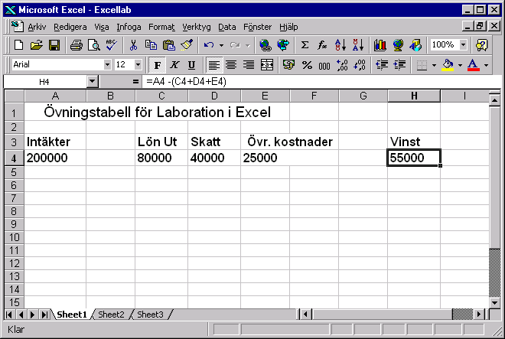
Det är dags att mata in tänkbara värden för de olika posterna i tabellen. Prova att ändra de andra värdena så ser du att Vinst ändras automatiskt.
Detta är egentligen grunden i Excel – att kunna få mängder av poster/celler i en tabell att ’hänga ihop’ och uppdateras när man ändrar i någon av dem. Dessutom kan du välja att visa informationen på flera olika sätt. Ändrar du
Redigering av tabellen
Nu har du en enkel tabell, där hela innehållet uppdateras så fort värdet för någon post förändras. På så sätt kan du snabbt se hur en liten förändring påverkar helheten. Detta innehåll kan man redigera för att kunna visa på ett tilltalande sätt.
För att göra tabellen både mer lättläst och snygg, kan vi formatera dess utseende på flera sätt:
- Rubriker - justera typsnitt, storlek och färg på texten
- Kantlinjer kan göras osynliga eller visa avgränsningar
- Färger på text, bakgrund, kantlinjer
- Storlek på tabeller och celler kan justeras efter innehållet
- Antal decimaler på värden i tabellen.
Om man använder flera arbetsblad, kan dessa flyttas eller namnges genom att man dubbelklickar/högerklickar på fliken. Överflödiga blad kan också tas bort.
Presentation av informationen
Använd diagramguiden för att skapa diagram som visar tabellerna som figurer på ett sätt som är lämpligt för innehållet. Man kan välja mella cirkel- eller stapeldiagram, osv. Diagrammet kan med fördel visas separat på nästa arbetsblad. Detta gör du genom att markera de delar av innehållet som ska finnas med (hela tabellen, vanligtvis) och välj "som objekt i blad 2" i Diagramguiden.

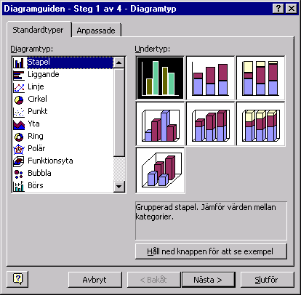
Utskrift av tabeller och diagram
Under ”Utskriftsformat” kan man välja om man vill ha med stödlinjer (rutnät) etc. i utskriften. Prova om du har tillgång till skrivare. Exceldiagram kan med fördel skrivas ut som overhead, eller läggas in i Powerpoint för att göra bra presentationer.
Övning i Calc
Här följer en övning i att använda OpenOffice motsvarighet till Excel – Calc – för att du sedan ska kunna klara av att göra laborationsdelen på egen hand. Uppgiften i denna övning är att steg för steg skapa och forma en enkel och överskådlig kalkyl. Vi börjar med att skapa en arbetsbok, som samlar alla delar av kalkylen (tabeller, diagram osv) i en Calc-fil.
Skapa en arbetsbok med blad
I Calc arbetar du i en arbetsbok med ett antal arbetsblad, vilket kan jämföras med t.ex. ett dokument i ordbehandlaren. Det första du ser är ett arbetsblad. I arbetsbladet, som ser ut som ett rutnät, kan du skapa tabeller med innehåll. Tabellen kan sedan utformas på olika sätt, och informationen kan även visas i form av olika sorters diagram.
Du skapar en ny arbetsbok lika lätt som t.ex. ett nytt Writer-dokument, genom att välja ”Ny…” (”New…”) i menyn ”Arkiv” (”File”).

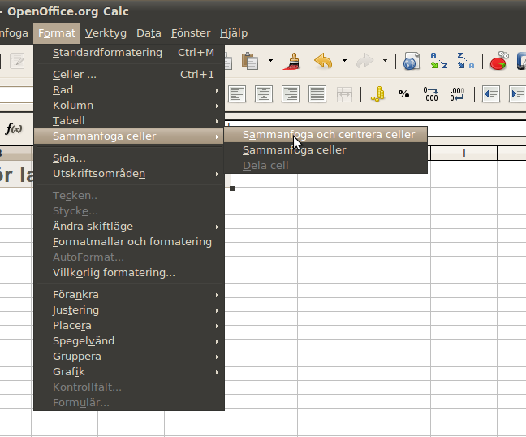Fig 2: I Calc ligger Sammanfoga och centrera celler i en undermeny till Format.
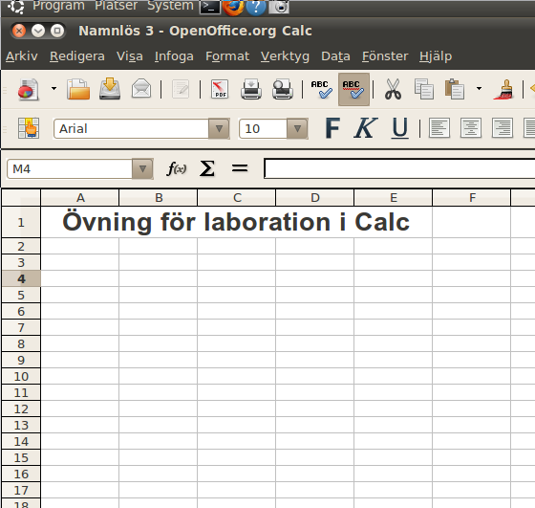Fig 1: Här ser du ett första arbetsblad med en rubrik inskriven i cellerna A1-E1.
En ruta i rutnätet på arbetsbladet kallas för cell med en viss adress, eller cellreferens (t.ex. B12) och kan utgöra en post, som kommer att ingå i en tabell. I en cell kan du sätta in bl.a. siffervärden med underliggande formler, eller bara text. Du skapar alltså poster i tabellen med olika slags värden genom att skriva i cellerna.
Markering i Calc
Det finns en del olika sätt att använda markören, vilket är praktiskt när man arbeta med celler:
- Vanlig markering – När markören är den 'vanliga' muspekaren, kan du klicka i en cell och skriva, eller markera flera celler genom att klicka och dra.
- Autofyll – drag i den svarta fyrkanten i hörnet på cellmarkeringen, markören ser då ut som ett stort vitt ’+’-tecken. Detta kopierar innehållet, även formler, till cellerna och använder korrekta värden.
- Flytta tabell i blad – Markera ett område. Dra sedan den markerade tabellen till dess nya plats genom att hålla ned vänster musknapp (någonstans inom det markerade området) och dra.
- Kopiera tabell i blad – Börja med att flytta tabellen, men håll ned Ctrl innan du släpper tabellen på sin nya plats. Ett plustecken ska då synas i nedre hörnet av tabellen.
- Kopiera format – Markera en cell med det format du vill kopiera. Kopiera, Redigera>Kopiera (eller Ctrl+C). Markera sedan området som ske få formatet. Välj Redigera>Klistra in Innehåll... (eller Ctrl + Shift + V). Då öppnas en dialogruta. Avmarkera allting utom Format.
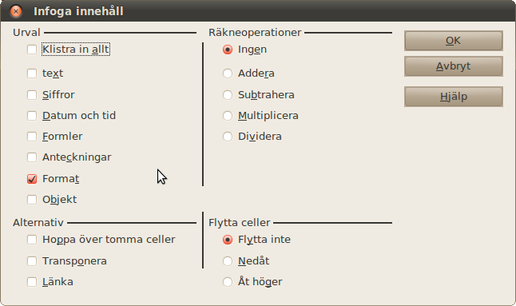
Börja med att skriva in rubriker för de poster som kommer att ingå i din tabell. Här har vi ett exempel med några tänkbara rubriker för ett företag.
Markera en cell genom att klicka på den och skriv; dubbelklicka om du vill editera innehållet i cellen. Du kan skriva in text eller siffror direkt i själva rutan, eller genom att använda formelraden överst (strax under knappraden).
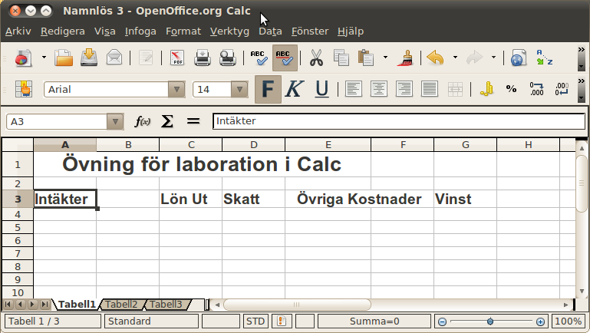Fig 3: För att sammanfoga celler - välj ett av alternativen under Format>Sammanfoga celler.
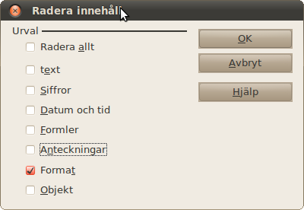
Det finns många olika sätt att formatera celler, rader och kolumner. Experimentera! Man kan också ta bort formatering genom att välja ”Redigera” i huvudmenyn och sedan ”Radera Innehåll...” (eller använda knappen Delete).

(Jämför gärna med exemplet i figur 12-5 i Capron om ni har den boken). I den första cellen, position A1, står också en rubrik - ”Gina’s Lemonade”. Texten står som en rubrik för hela tabellen. I nästa cell – B1 –står underrubriken; ”4th Quarter Sales Report”.
Formler och funktioner för beräkning
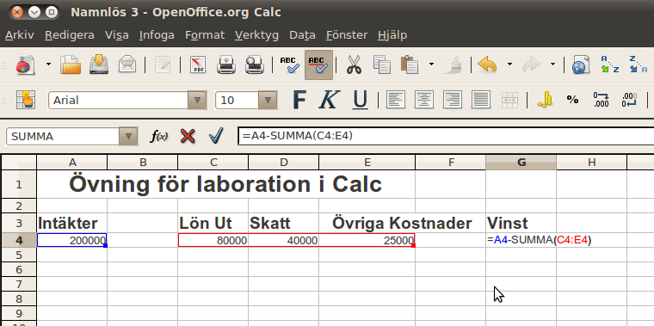
När du matat in några rubriker och tillhörande siffervärden, kan vi börja göra beräkningar på dessa genom att skapa enkla formler för en eller flera celler. Med hjälp av dessa formler utförs olika användbara beräkningar på värden i tabellen – t.ex. summering, subtraktion och procentsatser. I bilden nedan ser du hur en formel skrivits in i cellen H4, som räknar ut Intäkter minus Lön, Skatt och Övriga kostnader. Resultatet visas sen i H4.
Funktioner är fördefinierade formler som man kan välja bland i funktionsguiden; knappen f(x) i menyraden. Använd gärna funktionsguiden för att skapa eller hitta förslag på funktioner. Man kan även göra fomler manuellt i editeringsraden; börja då med att skriva ett ”=” för att redigera en formel eller klicka på ”=”-knappen vid formelraden. Vanliga formler kan då väljas i menyn till vänster rutan bredvid till vänster så fort du skrivit ”=”-tecknet eller klickat på knappen med likamed-tecknet.
Tips:
Autosumma (sigma-tecken i verktygsraden) skapar automatiskt en summa av värdet i de celler som du har markerat.
Lägg in värden i tabellen
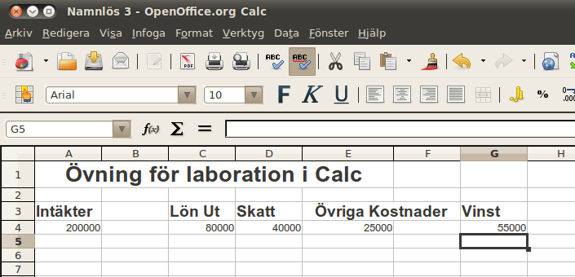
Det är dags att mata in tänkbara värden för de olika posterna i tabellen. Prova att ändra de andra värdena så ser du att Vinst ändras automatiskt.
Detta är egentligen grunden i Calc – att kunna få mängder av poster/celler i en tabell att ’hänga ihop’ och uppdateras när man ändrar i någon av dem. Dessutom kan du välja att visa informationen på flera olika sätt.
Redigering av tabellen
Nu har du en enkel tabell, där hela innehållet uppdateras så fort värdet för någon post förändras. På så sätt kan du snabbt se hur en liten förändring påverkar helheten. Detta innehåll kan man redigera för att kunna visa på ett tilltalande sätt.
För att göra tabellen både mer lättläst och snygg, kan vi formatera dess utseende på flera sätt:
- Rubriker - justera typsnitt, storlek och färg på texten
- Kantlinjer kan göras osynliga eller visa avgränsningar
- Färger på text, bakgrund, kantlinjer
- Storlek på tabeller och celler kan justeras efter innehållet
- Antal decimaler på värden i tabellen.
Om man använder flera arbetsblad, kan dessa flyttas eller namnges genom att man dubbelklickar/högerklickar på fliken. Överflödiga blad kan också tas bort.
Presentation av informationen
Använd diagramguiden för att skapa diagram som visar tabellerna som figurer på ett sätt som är lämpligt för innehållet. Man kan välja mella cirkel- eller stapeldiagram, osv. Diagrammet kan med fördel visas separat på nästa arbetsblad. Antingen börjar du i ett nytt arbetsblad, eller så klipper och klistrar du dit diagrammet sedan. Guiden finner du under Infoga>Diagram...
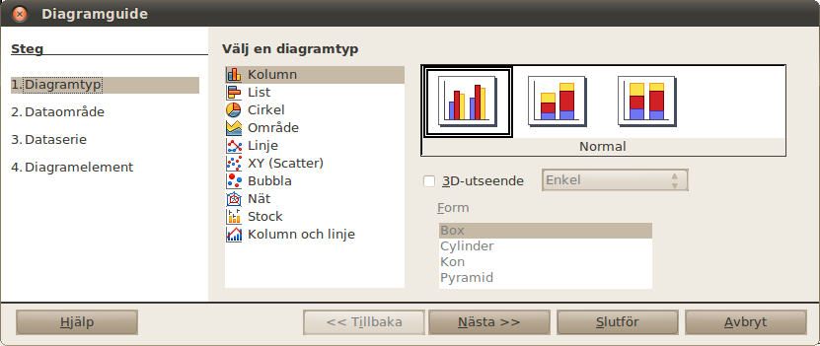
Utskrift av tabeller och diagram
Under ”Format>Sida>Tabell” kan man välja om man vill ha med stödlinjer (rutnät) etc. i utskriften. Prova om du har tillgång till skrivare.

Databaser
Extra webblitteratur: : http://www.databasteknik.se/webbkursen/index.html (Del 1, men ni behöver ej läsa om ER-modellen.
Data betecknas som en samling otolkade symboler som är bärare av information, t ex siffran 23. Information är tolkad/bearbetad data som vi förmedlar eller tar emot, t ex att det är 23 grader varmt ute. Kunskap är samlad information eller anvisningar om beteende, t ex hur datorn drar slutsatser. Med ordet databas brukar man vanligtvis mena följande:

- En samling data
- som hör ihop,
- som modellerar en del av världen
- och är persistent

” En delad samling av logiskt relaterade data (och beskrivningar av dessa data), designade för att möta en organisations informationsbehov. ” Connolly

DATABAS
D A T A B A S
c
b
a

Utöver dessa kriterier brukar man även säga att databasen ska:
- Ha ett schema
- Vara konsistent
- Lagras och hanteras av en dator

Det finns program som har till uppgift att lagra och hantera databaser. Ett sådant program kallas för databashanterare eller databashanteringssystem. På engelska kallas det database management system och förkortas DBMS. Många databashanterare är mycket stora och komplicerade, och är egentligen hela system av olika program. Några kända exempel på databashanterare är DB2 från IBM, Informix, INGRES, InterBase från Borland, Microsoft Access, Microsoft SQL Server, MySQL, ObjectStore, Oracle och Postgres.
Termerna används ibland slarvigt eller med lite olika betydelser. Exempelvis används ordet "databas" ofta för att beteckna det som vi här kallar för "databashanterare". Ordet "databassystem" används ibland för att beteckna det som vi kallar för "databashanterare", och ibland för kombinationen av det vi kallar "databas" och "databashanterare". Och hur orden "data" och "information" används ska vi bara inte tala om.
Om man ska förstå fördelarna med att använda databasteknik, d v s att låta en databashanterare hantera sina data, måste man jämföra med alternativet. Alternativet är för det mesta att ha en eller flera vanliga filer med data. Sen skriver man ett program, i något vanligt programmeringsspråk som C++ eller Java, och låter det programmet hantera datafilerna. Om man exempelvis vill ha ett kundregister, med nummer, namn och adress, börjar man kanske med att definiera en post, till exempel en post för en kund med kundnummer, namn, adress. Detta kan se ut ungefär såhär i programmeringsspråket C++:

struct kund
{
int nummer;
char namn[50 + 1];
char adress[50 + 1];
struct kund* nextp;
};

Sen fortsätter man med ungefär 2000 rader programkod, som sköter dialogen med användaren och som läser och skriver datafilen med kunder. Det här är alltså ganska omständligt, och det finns ganska många fördelar med att i stället använda en databashanterare. De viktigaste fördelarna är att det är:
* Enkelt
* Kraftfullt
* Flexibelt

Fördel 1: Enkelt!
Många databashanterare erbjuder ett textbaserat gränssnitt, till exempel kan vi skapa en tabell i en databas genom att skriva:

create table kund
(nummer integer,
namn char(50),
adress char(50));

Klart! Nu finns det en tabell som ser ut så här (när man stoppat in lite data):
Faktaruta: Ett sånt språk som vi använde för att skapa tabellen brukar kallas för datadefinitionsspråk eller DDL. Just det här språket heter SQL, och är mycket vanligt i databassammanhang.
Nummer | Namn | Adress
7 | Hjalmar | Vägen 7
113 | Hulda | Stora torget 18
4 | Lotta | Vägen 7

Informationen i tabellen kallar vi (förstås) för data. Tabellens utseende, dvs vilka kolumner som finns, vad de heter, och vad de får innehålla, kallas för schema. Schemat bestämmer vilka data som kan lagras i databasen. I schemat ovan använder vi oss av tabeller och kolumner. Vi kunde i stället ha använt något annat, t ex objekt och klasser. Hur schemat kan se ut bestäms av databasens datamodell. Om man vill kan man säga att datamodellen är ett "schema för schemat". Datamodellen bestämmer alltså hur schemat får se ut, och schemat bestämmer vilka data som får lagras i databasen. (Datamodellen med tabeller kallas relationsmodellen.)
Nu ska vi använda vår databas också. Antag att vi vill ha reda på namnet och adressen för kunden med kundnummer 17. Då skriver vi bara:
Faktaruta: En sökning i databasen brukar kallas en fråga. Ett språk som man använder för att ställa frågor till databashanteraren brukar kallas för frågespråk, datamanipuleringsspråk eller DML. Vi använde SQL här också. SQL innehåller alltså både ett datadefinitionsspråk och ett datamanipuleringsspråk.
Ibland kallar man alla operationer, alltså även t. ex. att lägga in data i databasen, för frågor.
select namn, adress
from kund
where nummer = 17;

Fördel 2: Kraftfullt!
Att ett system är kraftfullt betyder att komplicerade saker går att göra på ett enkelt sätt.
Antag att vi vill ha reda på alla kunder som har namn som börjar med S, och få dem utskrivna i bokstavsordning efter adressen. Då skriver vi bara så här:

select *
from kund
where namn like 'S%'
order by adress;

Vill du veta hur många personer som heter Anders som bor på varje adress? Enkelt:

select adress, count(*)
from kund
where namn = 'Anders'
group by adress;

Fördel 3: Flexibelt!
Att ett system är flexibelt betyder att det är lätt att ändra. Kommer du plötsligt på att du vill göra en helt ny sorts sökning i databasen? Enkelt! Skriv bara in sökningen som en fråga:

select namn
from kund
where adress = 'Vägen 8'
and namn like 'S%';

Kommer du plötsligt på att du vill ha med telefonnummer också i kundregistret? Skriv:

alter table kund add telefon char(10);
Faktaruta: Att det går att ändra den logiska strukturen på datat så här, utan att man måste skriva om en massa program, kallas logiskt dataoberoende.

Nu har du utökat tabellen kund med en ny kolumn, som heter telefon. Har kundregistret använts ett tag, och nu innehåller det så många kunder att det tar lång tid att till exempel söka efter en kund med visst namn? Skriv:

create index foo on kund(namn);

Nu har du ändrat den fysiska lagringsstrukturen så att det går fortare att söka efter ett visst namn. Tabellen ser fortfarande likadan ut, men nästa gång du söker på ett namn kommer frågan att gå mycket fortare att köra. Databashanteraren utnyttjar automatiskt den nya lagringsstrukturen.
Faktaruta: Att det går att ändra den fysiska lagringsstrukturen på datat, utan att man måste skriva om en massa program, kallas fysiskt dataoberoende.
Det finns flera saker som är mycket besvärliga att få att fungera om man skriver ett program själv, men som finns inbyggda från början i de flesta databashanterare.

Databasteknik möjliggör samtidig åtkomst av data.
Vad händer om flera personer samtidigt håller på och ändrar i kundregistret? Då är det lätt hänt att en person skriver över ändringar som en annan person gjort. Databashanteraren ser till att det inte blir några skadliga krockar.

Databasteknik möjliggör återställande efter krascher.
Vad händer om strömmen plötslig går, så att datorn "tappar minnet"? Om ens program läser in datafilen i primärminnet, och skriver tillbaka filen när man jobbat klart, blir man kanske av med alla de ändringar man gjort. Och ännu värre: om man precis höll på att spara när strömmen gick, kanske en del av de data som finns på disken är de nya, och en del är de gamla, och man vet inte vilka som är vilka. I värsta fall får man kasta bort hela datafilen!
Med en databashanterare slipper man sådana problem. Den ser till att inga data någonsin försvinner, hur olyckligt ett strömavbrott än skulle komma.

Databasteknik gör det lättare att möta olika användares behov.
Olika användare kan ha helt olika behov, även om de arbetar med samma data. En databashanterare erbjuder ofta flera olika gränssnitt, dvs sätt för användaren att kommunicera med databasen. Man brukar också kunna definiera olika vyer. En vy är ett sätt att se databasen. Till exempel kan man skriva så här:

create view kund2
as select nummer, namn
from kund;

Den användare som går genom vyn kund2 för att titta på databasen, ser bara kolumnerna nummer och namn i tabellen med kunder.
Det går att definiera mer komplicerade vyer. Till exempel kanske en annan användare bara är intresserad av antalet kunder, och bryr sig inte om vilka de är? En vy löser det problemet:

create view kund3
as count(*)
from kund;

Databasteknik möjliggör bättre säkerhet.
De flesta databashanterare har mekanismer för att ge olika användare olika rättigheter i databasen, och för att skydda data mot obehörig åtkomst. Till exempel kan man ge en användare rätt att ändra i vissa delar av databasen och att söka i andra delar, medan hon inte alls får se andra delar av databasen.

Databasteknik passar dock inte för alla tillämpningar. Exempelvis brukar all den där enkelheten och flexibiliteten som vi pratade om ovan, göra att en databashanterare kräver mer resurser än ett specialskrivet program. Det går alltså åt mer minne och diskutrymme. Kanske går det också långsammare att köra. Å andra sidan kan en lösning med databashanterare i stället gå mycket fortare än ett specialskrivet program! Orsaken är att databashanteraren innehåller avancerade datastrukturer och algoritmer, som man sällan orkar ta med i det specialskrivna programmet.
Komponenter i DBMS-miljön
Man säger att DBMS-miljön består av fem komponenter: hårdvara, mjukvara, data, procedurer och människor.
Hårdvara
- Systemet kan köras på PC, stordator eller nätverk. T ex Client/Server delar på arbetet. En viss del av DBMS funktioner finns på de lokala arbetsstationerna och en viss del centralt på servern. Front-end är DBMS:s interfacen mot användarna, clienterna som skapar frågor, kontrollerar syntax. Back-end är DBMS:s kontroll av rättigheter, servrarna och att databasen är i korrekt tillstånd.
Mjukvara
- Är själva DBMS, OS och eventuell mjukvara för nätverk samt applikationsprogram som nyttjar databasen. DBMS kan ha 4 GL-verktyg inbyggt.
- Dataspråk - Som frågespråk används oftast någon form av SQL (Structured Query Language). Man skiljer på språk för olika databasfunktioner: hantera databasen eller hantera data i databasen.
- DDL (Data Definition Language) för att bygga upp databasen och hantera den,
t ex skapa/ta bort tabeller, hantera behörighetsregler.
- DML (Data Manipulating Language) för att lägga in, ändra, läsa eller ta bort data.
Data
- Förutom den data som verksamheten behöver för sin egen information lagras även metadata. Förklaringar till vad viss data verkligen står för kallar man för metainformation. Men även denna information kan lagras som data och kallas då för metadata, en databas innehåller alltså både data och metadata. Olika typer av data i databas
- Rådata – primärdata som matas in i databasen (personuppgifter, mätdata…)
- Härledd data – data som härleds ur rådata (ålder, medelvärde).
- Metadata – data som beskriver den data som finns lagrad.

Procedurer
Instruktioner och regler för hur man arbetar med databasen, t ex:
- Inloggning på DBMS.
- Starta och stoppa DBMS.
- Backup på DB.
- Hantering av mjuk- och hårdvarufel.
- Hur man arbetar med förändringar i DB.

Människor
Expertanvändare använder databasen ofta, kanske dagligen. De är väl insatta i databasens uppbyggnad och databashanterarens funktion, och sitter kanske och skriver SQL-frågor.
Tillfälliga eller naiva användare kan inte lika mycket om databasen, kanske för att de använder den mer sällan. De behöver enklare och mer nybörjarvänliga verktyg än experterna. Man kan inte kräva att alla biljettförsäljare på SJ ska lära sig SQL. (Termen "naiv användare" betyder förstås inte att personerna i fråga är naiva i största allmänhet, ifall någon nu trodde det, utan bara att de inte har en djup förståelse just när det gäller databassystemet.)
Databasadministratören, förkortat DBA, ansvarar för databasens drift, ungefär som en systemansvarig för vilket datorsystem som helst. För stora databassystem kan det vara en hel grupp av DBA-personal. DBA-personalen utformar och förändrar databasschemat, registrerar nya användare, och ser med olika justeringar till att databassystemet fungerar bra och effektivt.
Andra datorprogram. Det är inte ovanligt att en del av databasens "användare" är andra datorprogram, som hämtar data från databasen, och skickar data till den. En del databaser har inga mänskliga användare alls, utan det är bara ett eller flera datorprogram som använder sig av dem. Kanske kommunicerar de där andra programmen sen i sin tur med människor, men inte ens det är säkert.
Hur?
En databashanterare är oftast ett stort och komplicerat program, eller ett helt system av program. Förutom själva "kärnan" i databashanteraren, som hanterar den lagrade databasen, finns det ofta flera olika användargränssnitt, dvs program (eller delprogram eller system av program) som användaren kan använda för att söka eller ändra i databasen. Det brukar finnas ett eller flera frågespråk som SQL, men också olika grafiska verktyg. Olika gränssnitt passar för olika användare och för olika användningsområden.
Det är också vanligt att en databashanterare innehåller verktyg för att bygga applikationsprogram. Ett applikationsprogram är ett program som är avsett för ett specifikt ändamål, till exempel för att låta biljettförsäljarna på SJ boka tågresor. I det här sammanhanget tänker vi oss att alla data lagras i en databas som hanteras av databashanteraren, och applikationsprogrammet kommunicerar med databashanteraren, men applikationsprogrammet är enklare att använda för biljettförsäljaren. I det programmet kan man kanske klicka på knappar för att välja resmål. Det är lättare än att kommunicera med databashanteraren direkt, i värsta fall genom att skriva SQL-kommandon. Med verktygen för att bygga applikationsprogram kan man (mer eller mindre enkelt) sätta ihop ett sådant program, kanske utan att man behöver skriva någon programkod.
Applikationsprogrammerare är ännu en typ av databasanvändare. Applikationsprogrammeraren tillverkar applikationsprogram, antingen med hjälp av särskilda verktyg eller genom att skriva program i ett vanligt programmeringsspråk med inlagda anrop till databashanteraren.
En normal databashanterare lagrar alla data på disk, och hämtar bara in de data som den för tillfället behöver till primärminnet. Men det finns också databashanterare som har alla data i primärminnet hela tiden. När man installerat en databashanterare på sin dator, kan den ofta hantera flera olika databaser samtidigt. Varje databas består egentligen av två samlingar data: dels databasens innehåll, dels schemat. Schemat kallas också datakatalog eller meta-data, vilket betyder "data om data".
Relationsmodellen
1970 publicerade E.F. Codd följande mål med en relationsmodell för databaser:

- Applikationer som hanterar data ska vara oberoende till så pass hög grad att de inte påverkas av förändringar i filer och sökvägar.
- Den ska ge bra grund för att hantera data semantik, konsistens- och redundansproblem.
- Den ska bygga på normaliserade relationer.

Utifrån dessa förutsättningar startades en mängd projekt. Nämnvärda är IBM’s System R som ledde fram till SQL och diverse kommersiella DBMS (DB2, Oracle), samt InteractiveGraphicsRetrievalSystem (Ingres).
Utformningen av en databas utgör bara en del av utveckling av ett informationssystem (IS) eftersom DB bara utgör en del av ett IS. När man ska bygga ett IS står man inför två huvudproblem.
Relationsmodellen är den helt dominerande datamodellen i dagens databashanterare. Om du någon gång kommer i kontakt med databaser, vilket är ganska troligt, är chansen därför stor att det är just relationsdatabaser det rör sig om. Relationsmodellen går ut på att data lagras i relationer. En relation är samma sak som en tabell, med rader och namngivna kolumner, även om den sortens tabeller som används här har en del speciella egenskaper.

Raderna brukar kallas tupler. Kolumnerna brukar kallas attribut. Titta på den här tabellen, som vi kan kalla Medlem (tabell 1), och som innehåller data om medlemmarna i en klubb:

Medlemsnummer | Namn | Telefonnummer
2 | Stina | 282677
3 | Saddam | 260088
4 | Lotta | 174590
1 | Olle | 260088

Varje tupel (rad) innehåller data om en medlem i klubben. Varje attribut (kolumn) anger en viss egenskap som medlemmarna kan ha.

Tuplerna (raderna) i en relation utgör en mängd. Det betyder att tuplerna (raderna) inte har någon speciell ordning, utan de kan skrivas i vilken ordning som helst. Det kan inte heller förekomma några dubletter, dvs flera tupler med samma värde på alla attributen (kolumnerna).

Ibland definierar man en eller flera nycklar. En nyckel är ett attribut, eller en kombination av attribut, vars värden är unika. Om man har en nyckel i en relation, så kan det inte finnas flera tupler med samma värde på alla attribut som ingår i nyckeln. Nyckeln kan därför användas för att ange eller "peka ut" en viss tupel (rad), så att man inte blandar ihop den med de andra tuplerna. I tabellen Medlem ovan är attributet Medlemsnummer en nyckel, om vi antar att medlemsnummer är unika. Attributen Namn och Telefonnummer kan vi inte använda som nycklar, eftersom vi vet att namn på personer inte brukar vara unika, och eftersom flera medlemmar kan bo på samma ställe och ha samma telefonnummer.

Relationen innehåller bara enkla och atomära värden. Att värdena är enkla betyder att man inte kan ha mer än ett enda värde per ruta. Om en person, i relationen Medlem ovan, har två olika telefonnummer, kan vi alltså inte skriva in båda telefonnumren på samma rad. Vi måste använda två olika rader för att lagra detta. Att värdena är atomära betyder att vi (normalt) bara arbetar med hela telefonnumret, och inte tittar på delar av det. Att relationen har enkla och atomära värden kallas också första normalformen.

Det finns också något som kallas null-värden. Om en person inte har någon telefon, eller om vi inte vet telefonnumret, kan vi skriva värdet null i det attributet. Null är inte samma sak som 0. Om till exempel en temperaturangivelse satts till null betyder det att det inte finns någon temperatur, och det är ju inte samma sak som en temperatur på 0 grader.

Schema och innehåll
I databassammanhang brukar man skilja på schemat, som beskriver vad som kan finnas i databasen, och det innehåll som råkar finnas där vid ett visst tillfälle. Därför talar vi om relationens schema (även kallat intension) och relationens innehåll (även kallat instans eller extension). I schemat ingår bland annat vilka attribut som relationen har, deras domäner (dvs vilka värden de kan innehålla), och vilka nycklar som finns.

Olika sorters nycklar
Här ovan sa vi att en nyckel är ett attribut, eller en kombination av attribut, vars värden garanterat är unika. Det är inte riktigt sant. Med den definitionen på nyckel skulle till exempel attributkombinationen Medlemsnummer + Namn vara en nyckel. Om Medlemsnummer är unikt, så blir det ju inte mindre unikt om man stoppar dit Namn också! Men det verkar ju ganska dumt. Vi har också slarvat lite med terminologin, och det ska vi åtgärda nu. Vi börjar med att kalla ett attribut, eller en kombination av attribut, vars värden garanterat är unika, för en supernyckel. En supernyckel kan innehålla "onödigt" många attribut. I relationen Medlem finns fyra supernycklar:

Medlemsnummer
Medlemsnummer + Namn
Medlemsnummer + Telefonnummer
Medlemsnummer + Namn + Telefonnummer

En kandidatnyckel är en minimal supernyckel, dvs en supernyckel där man inte kan ta bort några attribut om den fortfarande ska vara garanterat unik. I relationen Medlem finns bara en kandidatnyckel, nämligen attributet Medlemsnummer. (Men en kandidatnyckel kan vara sammansatt av flera attribut, om alla behövs för att den ska bli unik.)

Det finns alltid minst en supernyckel och minst en kandidatnyckel i varje relation. Samtliga attribut tillsammans utgör alltid en supernyckel, för vi har ju sagt tidigare att det inte kan finnas två rader med samma värde på alla attribut. Alltså är kombinationen av alla attributen garanterat unik, och därför en supernyckel. (Att bevisa att det finns minst en kandidatnyckel lämnas som övning till den intresserade läsaren.) Kandidatnycklarna heter kandidatnycklar eftersom det är bland dessa kandidater som vi väljer en primärnyckel. Vi väljer alltid en primärnyckel i varje relation, och det är primärnyckeln som oftast används för att identifiera tupler i tabellen.

De övriga kandidatnycklarna, som inte valdes som primärnyckel, kallas alternativnycklar.

Kopplingar mellan relationer
Låt oss utvidga vår exempeldatabas, som än så länge bara innehåller relationen Medlem (tabell 1), med ytterligare två relationer. Först skapar vi relationen Sektion (tabell 2) som innehåller data om olika sektioner i klubben (som nu visar sig vara en sportklubb):

Sektionskod | Namn | Ledare
A | Bowling | 4
C | Konstsim | 2
B | Kickboxing | 4

Vi antar att Sektionskod är primärnyckel, med Namn som alternativnyckel. Attributet Ledare är ett referensattribut, även kallat främmande nyckel, till relationen Medlem. Ett referensattribut refererar alltid till primärnyckeln i en annan (eller samma!) relation. Vi ser till exempel att ledaren för bowlingsektionen är medlem nummer 4. Alltså går vi till relationen Medlem, letar rätt på medlem nummer 4, och ser att det är Lotta. Namnet främmande nyckel på referensattribut beror på att referensattributets domän, dvs vilka värden det kan ha, är samma som primärnyckeln i den relation som det refererar till. Om det står att medlem nummer 4 leder en sektion, så måste det också finnas en medlem nummer 4 i medlemstabellen. Detta villkor kallas referensintegritet.

Sedan relationen Deltar (tabell 3), som anger vilka medlemmar som deltar i vilka sektioner:

Medlem | Sektion
1 | A
1 | B
1 | C
2 | C
3 | A

Medlem är referensattribut till relationen Medlem, och Sektion är referensattribut till relationen Sektion. Medlem och Sektion utgör tillsammans den enda kandidatnyckeln, och blir därför automatiskt primärnyckel.

Moment 3, Datakommunikation och säkerhet
Momentet ingår i kursen ”IT grundkurs”
Datakommunikation och nätverk
Extra webblitteratur: http://www.jonasweb.nu/ (läs kapitlen ”Internet” och ”Nätverk” som du finner under ”Teknik”).

Ett system är distribuerat om de uppgifter det utför körs i mer än en maskin. Till exempel för vissa nätverksspel. Det finns mängder av akrynomer förknippade med datornätverk, bland annat LAN, MAN, VAN, GAN (Global) och en hög till som det inte finns glasklara definitioner på. Några av dem definierar vi här:

- LAN - Local Area Network
  - Begräsat till en byggnad, företag m.m
- WAN - Wide Area Network
  - Det fysiska nätverket utgörs av allmänt telenät eller liknande.
- MAN - Metropolitan Area Network
  - Utbredning inom en stad samt stor bandbredd
- Open network
  - Internet
- Closed network
  - Novell

Olika nätverk kopplas ihop med en brygga eller en router. Kort så är skillnaden att en brygga bara är ett filter som kan välja att släppa igenom ett datapaket som ska till andra sidan, eller stoppa ett som inte ska dit. En router däremot är en mer ”intelligent” apparat som läser paketen och skickar dom vidare åt rätt håll. Som en brevbärare som tömmer lådan, läser alla adresser och sorterar alla brev som exempelvis ska till Norge i en speciell korg.
Nätverksarkitektur
Ett nätverk kan i alla fall ha ett någon form av fysisk topologi: buss, stjärna, ring eller ingen alls. För att trassla till det kan dom även ha en annan logisk topologi. För att kunna beskriva en nätverksarkitektur är det då tre saker som man bör veta:

- Access metodologi
- Logisk topologi
- Fysisk topologi

En vanlig summering av dessa faktorer ser ut så här:

Nätverksarkitektur = accessmetodologi + logisk topologi + fysisk topologi

Det som kan skilja arkitekturer åt är valet av överföringsmedia, vilket gestaltas så här:

Nätverkskonfiguration = nätverksarkitektur + val av överföringsmedia

Accessmetodologi
Det är ganska troligt att det är fler än en användare som vill skicka förfrågan eller begäran på ett lokalt nätverk. Därför är det viktigt med någon form av kontroll över hur användarna skickar dessa. Dessa metoder för att dela på medier (media-sharing) kallas för access-metodologier. I grunden finns det bara två sätt för att kontrollera access till ett delat media.

CSMA/CD
CSMA/CD står för carrier sense multiple access with collision detection och förespråkar principen “vi hindrar ingen från att sända och om det uppstår krockar så löser vi det då”. Carrier sense innebär att den PC som önskar sända lyssnar till nätverket för att se om det är ledigt via en neutral elektronisk signal (en carrier). Om det är ledigt så låter multiple access vem som helst komma ut på nätverket utan vidare kontroller. Skulle dock två PC:s känna samtidigt att nätverket är ledigt och samtidigt skicka sina begäran så inträffar en krock och collision detection talar om att det uppstod problem och sköter omdirigeringen så att inte vidare krockar sker.

CSMA/CD är lämpligt då det inte sker alltför mycket strid om nätverksutrymme. I och med att den låter användarna få tillgång till nätverket utan krångligheter med behörighet och kontroller så ökar den effektiviteten i ett nät med låg belastning. Då användandet ökar däremot så ökar även antalet krockar och detta gör att belastningen ökar och effektiviteten sjunker.

Token passing
Token passing jobbar efter ”fan tar dig om du ger dig ut på nätet utan att be om lov och utan min magiska token”. Den ser alltså till att varje PC har full tillgång till nätverket OM och ENDAST när den PC:n har den lilla 24 bitars token i sin ägo. Denna token genereras av en specifikt utvald PC som kallas för active monitor och skickas sedan mellan alla PC:s tills någon vill ut på nätverket. Då så sker tar den PC:n token, ändrar dess status till upptagen och skickar sin dataframe ut på nätverket. Den behåller även token tills den vet att dess data har nått fram. Detta vet den genom att den mottagande datorn ändrar en liten flagga på den mottagna datan som sedan skickas vidare i ringen tillbaka till den första datorn som då ser att sändningen gick fram.

I ett nätverk med låg belastning blir token passing hämmande, då varje PC måste be om lov innan de börjar sända. I ett nätverk med hög belastning däremot så undviks alla kollisioner vilket gör att effektiviteten ökar.

Logisk topologi
Nästa steg är att se hur meddelandet ska skickas mellan stationerna i nätverket tills den når sin rätta mottagare. Sekventiell topologi betyder att om ett meddelande ska skickas skrivs meddelandet och en tillhörande adress för mottagaren. Meddelandes ges till grannen. Grannen kollar om meddelandet är adresserat till sig, om inte skickas meddelandet vidare. Proceduren upprepas tills att meddelandet når den avsedda mottagaren. Broadcast topologi betyder att meddelandet skickas till alla samtidigt och alla de som inte är avsedda mottagare ignorerar meddelandet.

Fysisk topologi
Till sist så måste klienter och servrar sitta ihop fysiskt på något vis. Valet av fysisk topologi har stor påverkan på nätverkets effektivitet och pålitlighet.

Busstopologi är ett linjärt arrangemang med stationer kopplade mot en stamledning, med terminatorer ytterst i varje ända. Fördelen med denna topologi är att den är lätt att bygga ut, den är billig och går att dela upp i flera segment. Den stora nackdelen är att blir det ett brott någonstans på ledningen faller hela nätverket.

Busstopologi.

I en ringtopologi har varje station två grannar och information skickas runt i ringen tills den når sin rätta mottagare. Den vanligaste ringtopologin är Token Ring som är en logisk ring men en fysisk stjärna. Den stora nackdelen är även här bryts nätverket om ringen bryts.
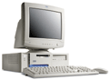

Ringtopologi.

Stjärntopologi innebär att alla stationer är kopplade till ett nav - en hub. Genom att varje station är isolerad från de andra så gör det inget om någon station bryter kontakten, nätverket kan arbeta vidare ändå. Detta ger hubben möjlighet till t ex övervakning och andra säkerhetsfrågor, men å andra sidan så skulle hubben falla så faller allt, något som är känt som single point of failure.
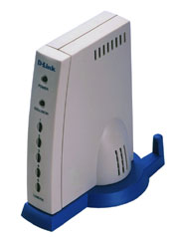

Stjärntopologi.

Olika typer av nätverksarkitekturer
Ethernet IEEE802.3
Egentligen är Ethernet och IEEE802.3 två skilda standarder som dessutom är i konflikt, men man talar om att Ethernet är beteckningen på de nätverk som är kompatibla med IEEE802.3.

Access metodologi: CSMA/CD
Fysisk topologi: oftast stjärnnät, traditionellt bussnät
Logisk topologi: broadcast

Intressant att känna till är att Ethernet kan köras över ett antal olika media. Olika kabeltyper stöder olika sträckningar och överföringar (exempel):

Standard | Står för | Mediatyp | Hastighet | Storlek | Max
10BaseT | 10 Mbps baseband transmission twisted pair Ethernet | UTP | 10 Mbps | 100 m diameter stjärnnät | -
10Base5 | 10 Mbps baseband transmission 500 metres | RG-11 | 10 Mbps | 500 m bussnät med 100 noder | 2500 m
10Base2 | 10 Mbps baseband transmission | RG-58 | 10 Mbps | 185 m bussnät med 30 noder | 925 m

Token ring IEEE802.5
IBM är det företag som drivit utvecklingen av token ring nätverk. Token ring är inte lika vanligt som Ethernet, men förekommer.
Access metodologi: token passing
Fysisk topologi: oftast stjärnnät, traditionellt ringnät, ibland blandat
Logisk topologi: sekventiell i ett ringnät

Grunden för token ring är att enheterna kopplas samman i en MAU (multi access unit), som fungerar om en hub. Speciellt för denna MAU är att den har en in- och en utgång för att koppla ihop hubbarna.
Till skillnad från Ethernet så har token ring endast stöd för tre kabeltyper; UTP, STP och optisk fiber.

100BaseT Fast Ethernet IEEE802.3u
100BaseT är en familj med standarder som ger en högre kapacitet på 100 Mbps enligt CSMA/CD-standard. Saken är den att ökar vi hastigheten 10 gånger så minskar vi den möjliga storleken med lika mycket. Ett Fast Ethernet kan klarar en diameter på 210 meter med max 2 hubbar mellan slutnoderna. Fast Ethernet stöder ett flertal olika kabeltyper.
100VG-AnyLAN IEEE802.12
100VG-AnyLAN har utvecklats av HP som ett alternativ för 100 Mbps-överföringar. Istället för CSMA/CD så används här demand priority access, en metod som eliminerar kollisioner och ger hög utnyttjandegrad speciellt vid hög trafik. 100VG-AnyLAN stöder en diameter på 2500 meter mellan slutnoderna, precis som Ethernet. Dessutom har den stöd för upp till fyra hubbar mellan slutnoderna, till skillnad från 100BaseT som max stöder två.
Demand priority access innebär att kontrollen för att få skicka data tas från noderna och läggs på ett nätnav (en hub). Den som vill sända meddelar nätnavet att den vill sända och nätnavet godkänner detta eller ställer den i kö. Om någon begär att få sända med hög prioritet så går detta före i kön (en sändning med låg prioritet får högre prioritet om den springs förbi).
Internet
Alla talar om Internet, men vad är det egentligen? Internet är inget nytt. Det började utvecklas i slutet av 60-talet som ett forskningsprogram hos amerikanska försvaret. DARPA, Defence Advanced Research Projekt Agency, var den institution som administrerade testnätet och gav det dess första namn, ARPANET. Syftet med nätet var att kunna kommunicera oavsett om en eller flera datorer försvann ur nätet, till exempel efter ett kärnvapenanfall. ARPANET var alltså ett försöksprojekt och är ursprunget till stora delar av den nätverksteknologi vi har idag.
Detta pionjärarbete gav upphov till två skilda nät som i och för sig är sammankopplade, men trafiken mellan dem regleras mycket hårt. Näten fick heta ARPAinternet och MILNET. ARPAinternet är det som vi nu kallar INTERNET. Internet hanterades i början av NSF, National Science Foundation i USA, och det var denna organisation som byggde ut nätet så att det kom att få en bättre utbredning och kom att sträcka sig över hela USA. NSF bestämde också i andra grundläggande frågor som till exempel vem som fick ansluta sig till nätet.
Internet användes i början främst till att skicka elektronisk post, e-mail, och för att sätta upp elektroniska anslagstavlor där diskussioner kunde äga rum utifrån ett visst ämnesområde. Det fanns även andra tjänster som t ex att skicka och hämta filer. Idag är ju detta inget konstigt för oss, men för 20 år sedan var det verkligen en teknisk revolution.
Anledningen till Internets popularitet och snabba spridning är att NSF år 1991 släppte greppet om nätet och tillät kommersiella intressen att ansluta sig. I och med detta ökade tillgängligheten och antalet användare dramatiskt.
Internet är egentligen inte ett nätverk utan ca 25000 (förmodligen fler) nätverk som är tillgängliga från varandra. Ingen äger Internet, utan det ”drivs” av frivilliga. För att ansluta sig till Internet behöver man en Internet Service Provider (ISP), som ansluter en till sitt nätverk. ISP:ns nätverk är i sin tur ansluten till övriga nätverk som utgör Internet.
Internet är, som nämndes ovan, ett nätverk som består av ett antal nätverk. Varje sådant nätverk kan i sin tur bestå av flera närverk. Det har vad man brukar kalla en fraktal struktur. Internet är uppbyggt av mindre LAN i vilka det kan finnas, även flera interna, men minst en gränsrouter. Dessa LAN kopplas i sin tur ihop till större nätverk (WAN) med routrar, som i sin är ihopkopplade till större nätverk osv.

OBSERVERA
Internet (stort I) och internet (litet i) är inte samma sak. Ett internet är helt enkelt sammankopplade nätverk. Medan Internet är de sammankopplade nätverken i hela världen. The Internet.

Trafiken på Internet
Hur i hela friden kommer då våra datapaket fram till rätt mottagare? Det är även här som med posten. IP-adressen (193.10.38.17) är hierarkisk (olika nivåer) och även om vi inte behöver vara medvetna om det så består den av en nätverksadress och en host-adress (en enskild maskin). Det motsvarar adressen på ett brev: längst upp namnet på mottagaren, under det gatuadress, sedan ort (postnummer) och sist land.
Ett protokoll är en samling av gemensamma regler som styr hur kommunikationen sköts. Accessmetoden (regler för hur/när man skickar data) skiljer sig mellan Token Ring (ring) och Ethernet (buss eller stjärna). För datakommunikation hade man kunnat skriva ett jättestort, allomfattande protokoll som innehåller allt från kablar och kontakter till vilket sätt vi kodar texten på. Men det skulle göra det svårt att ändra eller uppdatera delar av protokollet, allt måste skrivas om. Istället delar man upp protokollen i flera delprotokoll som tillsammans bildar en så kallad protokollstack. Varje protokoll i en protokollstack har en väl avgränsad uppgift och man kan nu gå in och ändra i en del utan att den totala funktionaliteten ändras.
Man har delat in protokollstacken i olika lager. Med detta resonemang som bas har det skapats en generell abstrakt modell för protokollstackar som kallas för OSI-modellen, Open System Interconnection Reference Model. En liknande modell är vad som brukar kallas för TCP/IP-modellen och det är den som ligger till grund för hur trafiken hanteras på Internet. Ibland kallas TCP/IP-modellen för Internetmodellen, och den består av fyra lager. Dessa är applikationslagret (application), transportlagret (transport), nätverkslagret (network) och länklagret (link). För att du ska få en uppfattning om hur det fungerar när man skickar ett meddelande på Internet, genom denna protokollstack, gör vi en jämförelse med att skicka ett paket med flyg till en kompis. I denna modell finns det tre lager: människan (you, friend) motsvarande applikationslagret, fraktbolaget (shipping company) motsvarande transportlagret och nätverkslagret samt till sist flygförbindelsen (airline) motsvarande länklagret.
På samma sätt som ett paket skickas med flyg, skickas data i paket på Internet. På Internet finns det huvudsakligen de fyra lagren: application, transport, network och link.
- Applikationslagret (Application layer)
  - Hanterar kommunikation till och från det program som vill kommunicera, till exempel en webbläsare
  - Exempel på protokoll: http (Hypertext Transfer Protocol), FTP (File Transfer Protocol).
- Transportlagret (Transport layer)
  - Hanterar förbindelsen mellan sändare och mottagare
  - Data delas upp i paket
  - Exempel på protokoll: TCP (Transport Control Protocol), UDP (User Datagram Protocol)
- Nätverkslagret (Network layer)
  - Kopplar ihop punkter till ett nätverk
  - Metoder för vägval
  - Exempel på protokoll: IP (Internet Protocol)
- Länklagret (Link layer)
  - Sköter datorns kommunikation till det anslutna nätet

Kommunikationen på Internet styrs av ett antal protokoll. Protokollen jobbar på olika nivåer. Det finns också alternativa protokoll på samma nivå. TCP och UDP är alternativa protokoll för transportlagret.
- IP-adress
  - 212.112.162.203 (32 bitar)
- Network identifier
  - Registrerad och unik domänidentifierare
  - 212.112.162
- Host address
  - Adressen som identifierar en dator inom ett domän
  - 203
- Domännamn: miun.se
- Toppdomän: org, com, se, au, nu
- DNS – Domain Name Server
  - www.aftonbladet.se = 212.112.162.20

Brevbäraren lägger ju inte ett brev som ska till Norge bland de lokala breven, utan slänger den i låda märkt Norge. Vad som händer med brevet sedan struntar han i. Samma sak gör routern den tittar på nätverksadressen och ser att paketet ska till ett annat nätverk än det lokala och skickar det då till en annan router som finns längre upp i den hierarkiska strukturen (näten i näten i näten). Ska paketet från Mittuniversitetet i Östersund till Microsoft i USA så skickar routern i Östersund det först till huvudroutern för Mittuniversitetet i Sundsvall, som skickar det till en router i Stockholm, KTH, som osv… till det hamnar hos en router hos Microsoft som säger ”aha till ett av mina anslutna lokala nätverk” och lägger ut det på det nätet. Så kan mottagaren plocka upp det.
Internet bygger på kommunikationsprotokollet TCP/IP. Det är en öppen standard som alla kan bidra till utvecklingen av. Detta till skillnad från IPX-protokollet som tidigare var det enda protokoll som gick att använda i Novells nätverksoperativ NetWare. DNS är en hierarkiskt uppbyggd distribuerad databas, vilket dock är en mycket kort beskrivning.
En lite längre förklaring
Det är inte vanligt att man kan Microsofts IP-adress utantill för att adressera sitt mail till Microsoft, eller att skriva http://207.46.232.182 i webbläsarens adressfält för att komma till företagets webbsida. Istället adresserar jag mitt mail till Microsoft med bara Microsoft eller skriver istället för http://www.microsoft.se. Nu är varken domännamnet Microsoft eller webbadressen www.microsoft.se en IP-adress så ett program i din dator (resolvern) skickar ett paket till närmsta DNS-server som i sin tur skickar en förfrågan till en DNS-server högre upp i hierarkin osv. tills någon kan svara på vad Microsoft har för IP-adress. Svaret skicks tillbaka till din resolver, som talar om för ditt TCP-protokoll vilken IP-adress paketet till Microsoft ska ha.
Tjänster på Internet
Det finns tre huvudkategorier av tjänster som Internet erbjuder :

- WWW , the world wide web, är en samling servrar anslutna till Internet som erbjuder möjligheter till grafiska och multimediapresentationer av till exempel ett företags produkter, personal eller tjänster, eller personliga presentationer som till exempel bloggar. Man kan säga att WWW är ett informationssystem som kan distribuera information av varierande slag.

Informationen på WWW är uppbyggd som hypermediadokument och består av text, ljud, bild, film m m. Dokumenten är uppbyggda på html-format. HTML står för Hyper Text Markup Language.

Till sin hjälp på WWW har klienten någon form av grafiskt navigeringsprogram. Mozilla Firefox, Safari, Google Chrome och Microsoft Internet Explorer är exempel på sådana.

För att sedan söka information finns ett antal sökverktyg som till exempel Google, Yahoo, Alta Vista och många fler.

- Informationsservrar – textbaserad information som är lagrad på Internetanslutna servrar kan nås genom att logga in på dessa servrar med hjälp av ett TCP/IP-protokoll som heter Telnet. Detta kallas för remote login ( fjärrlogin). Denna fjärrlogin används då vi vill koppla upp oss mot andra datorer och köra program på dessa. Via Telnet kan användaren använda sig andra tjänster som t ex:

- FTP servrar – File Transfer Protocol, är en av de tidigaste och mest grundläggande Internettjänsterna. FTP används för enkel filöverföring mellan två datorer. På Internet används FTP för att sprida och hämta informationstexter, public domainprogram och uppgraderingar av program. När man anslutit sig frågar FTP-servern efter ett loginkonto och ett lösenord. Eftersom de flesta FTP-servrarna används för publika program så måste man kunna logga in utan att ha ett personligt användarkonto. På de flesta servers loggar man in anonymt med sin e-mailadress som lösenord.

- Gopher servrar – med Gophertjänsten går det att söka information och hämta filer från Internet. Gopher-servrar lagrar filer som innehåller ljud, bilder, text och binärdata. Det finns Gopher-clienter till många olika operativsystem men vissa klarar inte av att visa bilder eller spela upp ljud. Gophertjänsten har tappat mycket till WWW som är nyare och klarar av både bild, ljud och film. Anslutningen görs antingen via Telnet eller via en Gopher-client. Som kuriosa kan nämnas att namnet Gopher kommer från namnet på en maskot på University of Minnesota, där tjänsten utvecklades.

- WAIS - servrar – Wide Area Information Server är databaser som innehåller mest textdokument. Med WAIS går det att göra fritextsökningar på ett stort antal dokument utan att användaren måste sätta sig in i komplicerade sökmetoder för olika databaser. Som många andra tjänster kan man nå WAIS genom en speciell WAIS-client, skicka e-mail eller använda Telnet.
Oavsett vilket av metoderna man använder så sker sökningen på samma vis : användaren väljer ett antal databaser som skall sökas, en fråga formuleras med sökord, en lista kommer upp med dokument som matchar frågan och sorteras efter antalet träffar, för att titta på dokumentet väljer man det från listan.

- USENET servrar – är en form av fleranvändarmail, newsgroups, där en diskussion äger rum mellan ett antal användare. Diskussionerna sorteras efter ämne och man följer sedan debatten utifrån det första inlägg någon gjort. Har man en fråga så ställs den i en newsgroup med ett passande ämne och den ges en titel som beskriver frågan. Det går sedan att följa frågeställningen eftersom det är allmän praxis att man lägger till prefixet RE (reply) framför ett svar på en fråga. Man kan på så sätt ställa en fråga och få svar från ett stort antal människor som alla svarar utifrån sina erfarenheter och kunskaper.

- E-post – är nog den mest utbredda och en av de äldsta tjänsterna på Internet. Fördelen med den elektroniska posten är främst den snabba distributionen. Flera personer kan under loppet av en dag eller en timme utväxla flera brev. Telefon och fax går visserligen också fort men en av e-postens fördelar är att kunna skicka text som redan är skriven i datorn och mottagaren kan enkelt redigera och returnera den. Dessutom är e-mail väldigt kostnadseffektivt. Oavsett avstånd och storlek på brevet kostar det en bråkdel mot att skicka med vanlig post. Mailfunktionen fanns redan med i det ursprungliga ARPANET och blev mycket populärt inom forskarkretsar och användes flitigt. Mail använder sig av ett protokoll som heter SMTP, Simple Mail Transfer Protocol. Detta är uppbyggt kring ASCII-kod och allt skickas som fullt läsbar text. Allt eftersom mailanvändadet ökade dök det också upp nya problem som man inte förutsett. Dessa problem uppstod när användare utanför USA började använda sig av mail och fick problem med sina lokala teckenuppsättningar. Skulle man t ex skicka ett mail från Sverige till USA så skulle amerikanen få problem med de svenska tecken som ligger bland de översta 128 i ASCII-tabellen. Även specialtecken och grafiska symboler skapade oväntade resultat. Detta beror på att man i USA använder sig av 7-bitars ASCII medan man i Sverige använder 8-bitars ASCII. Detta löstes med en ny standard, MIME, Multiple Internet Mail Extensions. MIME löser inte bara problemet med de nationella tecknen utan tillförde också en ny funktion, möjligheten att skicka även ljud och bilder och annan icke textbaserad information med ett vanligt mail. En mailadress består av två komponenter : ett namn på den som skall ha brevet och postkontoret dit brevet skall skickas. Dessa åtskiljs av @ som på engelska utläses ”at” som betyder hos på svenska.
Klient/Server-modellen
En klient är ett program som skickar en begäran till en server vilket vanligtvis är en annan dator. På servern finns det då ett annat program (serverapplikation) som hanterar denna begäran och leverar en tjänst, till exempel i form av att någon begärd information skickas till klienten. Detta händer till exempel då en webbläsare begär att få en sida från en webbserver. Enda trasslet är att både server och klientprogrammen faktiskt kan finnas fysiskt i samma dator. Klient/Server-modellen är alltså namnet på för att en process servar en annan process med någon tjänst.
Client
Server
requests
service
Klient/server-modellen i ett nötskal.

Det kan också vara så att en klient kan agera server till en annan klient. Det kan också vara så att två processer kommunicerar direkt med varandra. Detta kallas för peer-to-peer och är vanligt för fildelning.

A. Klient-server med många klienter. B. Peer-to-peer.
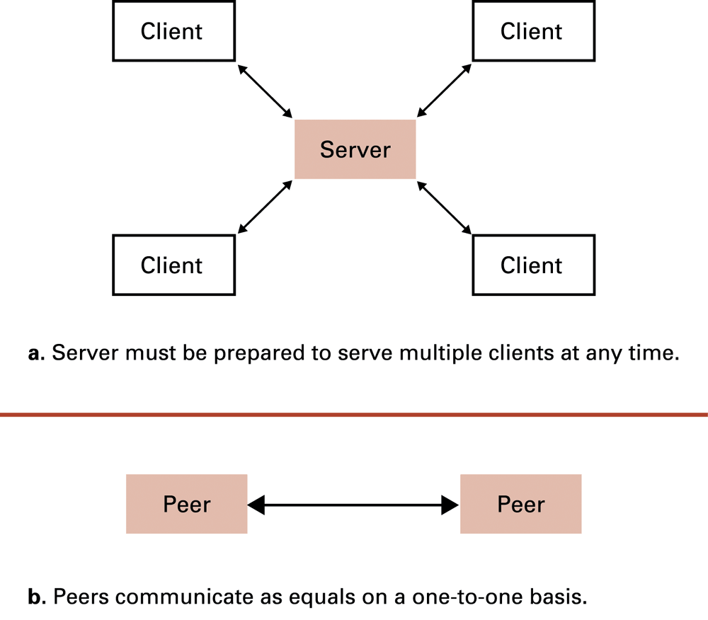
Säkerhet
Extra webblitteratur: http://www.jonasweb.nu/ (gå in på kapitlet ”Säkerhet” som ligger under ”Teknik”)
Tidigare var inte datorsäkerhet något problem, det var i princip bara att låsa dörren till datorrummet. Nu däremot kan i princip vem som helst oberoende av var i världen man befinner sig ta sig in i vilken dator som helst.
Detta gör datasäkerhet till ett komplext problem. De tre områden som man måste tänka på:

- Säkerhet – all datorbaserad data måste förvaras på ett sätt som är säkert för stöld, sabotage, förstörelse, spionage och dylikt.

- Integritet – privata eller personrelaterade data, som till exempel inkomst, medicinsk information, bankkonton måste förvaras så att inga obehöriga kan ta del av dem.

- Etik – man måste också ha en etisk aspekt på vad man lagrar, det vill säga man får inte lagra uppgifter om sexualitet eller politisk tillhörighet eller religion.

Inom alla dessa områden finns ett antal faror som kan ställa till problem för en ovarsam användare.
Även om du bara använder datorn i hemmet så måste man ha detta i åtanke:
- säkerhet – dina datafiler, allt som du skrivit blir förstört eller stulet
- integritet – någon obehörig tar sig in och läser vad du skrivit
- etik – det finns kanske saker som ingen annan ska läsa

På en arbetsplats är problemen desto större:
- vad händer om företagets datafiler som du är ansvarig för förstörs, och du glömt att ta backup?
- vad händer om du slänger utskrifter eller kopior som innehåller viktig information i papperskorgen och någon hittar dem?
- vad händer om du skickar ett skämt-e-mail till en kollega och sedan raderar det om chefen redan hunnit läsa det?
- vad händer om du struntar i att säkra din PC och nästa dag du kommer till jobbet är den stulen?
- vad händer om du missar att skydda externa lagringsmedia som sedan lånas och kopieras?
Databrott
Databrott är något som fortfarande fascinerar folk. Det är ”rena” brott, ingen blir fysisk skadad, inga fönster krossade och inga dörrar uppbrutna. Det är som en modern Robin Hood som tar från de rika och ger till de fattiga, nämligen sig själv. Det är en smart människa som lurar systemet. Men denna illusion legaliserar naturligtvis inte dataintrång eller digital vandalisering.
Det finns många exempel:
- Aktiemäklaren som med några tangenttryckningar förvandlade 1700 egna aktier med ett värde av 1,50 $ / st till samma antal i ett annat bolag med det tiodubbla värdet.
- Den bankanställde som på skoj förde över en massa pengar på sin pojkväns konto, både pojkvännen och pengarna försvann.
- Biljettförsäljaren som sålde fullprisbiljetter med registrerade dem som halvpris och behöll mellanskillnaden.
- Dataoperatören som ändrade leveransadresser och varor för miljontals dollar levererades till hans medbrottslingar.

Problemet med databrott ökar i takt med datoranvändningen. Allt fler anställda har tillgång till datorer på sina jobb. Varje gång en anställd blir utbildad på något nytt på jobbet ökar kunskapen och möjligheten att använda den på ett sätt som kan skada företaget. Naturligtvis är det även tvärtom, att om anställda inte utbildas har de inte kunskaper nog att skydda till exempel känsliga data eller använda informationssystem på ett säkert sätt.
Vem är databrottslingen?
Han eller hon är oftast en som åtnjuter ett stort förtroende inom organisationen, en idealanställd, har ingen tidigare kriminell belastning, ser sig själv som en lånare inte som en tjuv och är oftast ung och fascineras av tanken på att lura systemet.
Hacker
Ursprungligen stod hacker för en person som hade ett mycket stort datorkunnande. Nu används det för att beteckna någon som illegalt tar sig in ett system, vanligen från en PC via ett kommunikationsnätverk. Oftast inte för att stjäla pengar eller egendom, utan för att ändra i eller radera filer. Att knäcka säkerhetssystemen är den främsta drivande kraften.
Upptäckt och åtal
Att åtala databrottslingar är svårt då det ofta är svårt att upptäcka och spåra dem. En annan anledning till att det är så få åtal är att uppskattningsvis 85 % av de upptäckta brotten aldrig rapporteras vidare. Med tanke på företagets rykte och trovärdighet väljer man oftast att inte rapportera fallen vidare. Banker är dock skyldiga enligt lag att rapportera samtliga händelser.
De flesta brotten upptäcks av en slump. Till exempel var det en bankanställd i USA som ändrade i ett program så att det lade till 10 cent i serviceavgift för alla transaktioner under 10 $ och 1$ när det var affärer över 10 $. Denna extraavgift fördes in på ett konto som den anställde hade öppnat i namnet Zzwicke. Allt fungerade väldigt bra och kontot växte ända till en dag då banken skulle dra igång en reklamkampanj där bankens första och sista kund skulle premieras.
Även om ett brott upptäcks och anmäls är det inte säkert att det leder till åtal:
- Få åklagare är kvalificerade att handha den här typen av mål
- Myndigheterna har svårt att klara av de komplexa datorrelaterade frågorna
- Domare och nämndemän saknar utbildning inom området och har svårt att förstå vilket värde data kan ha för ett företag
Dock ökar kompetensen inom området.

Vad är säkerhet?
Tidigare avsåg datasäkerhet enbart den fysiska säkerheten, det vill säga larmade och låsta dörrar. Numera har man en betydligt vidare definition på begreppet. Säkerhet avser ett system för att skydda datorsystem och data från ofrivillig eller plötslig skada eller obehörigt tillträde. Det betyder att skydda systemet mot hot som naturkatastrofer, brand, olyckor, vandalism, stöld eller förstörande av data, industrispionage och hackers.
Identifikation och access
Hur kan systemet veta om du är en behörig eller obehörig användare? Olika lösningar används för att ge behöriga tillträde till systemet. Dessa kan delas in i fyra breda kategorier: vad du har, vad du vet, vad du gör och vad du är.
- Vad du har – du kan ha en nyckel, ett magnetkort, en bricka (badge) eller något annat som ger dig tillträde till ett låst datorrum eller en terminal. Active badge, ett aktivt ID-kort som bärs under arbetstid innehåller ett datachip. Denna sänder ut infraröda signaler som fångas upp av sensorer i byggnaden. Man vet alltid var alla är, om de är på otillåtet område eller inte. Dessa ökar kraftigt i användning, men man måste ha en balansgång mellan privatliv och företagets önskan om kontroll och effektivitet.
- Vad du vet – standardlösningar här är lösenord eller någon annan personlig kod som öppnar datorn eller dörrar.
- Vad du gör – i dagliga livet, utanför datorn så signerar vi ofta olika dokument för att visa vem vi är. Även om signaturen är personlig och svår att förfalska så är det inte omöjligt. P.g.a. detta och andra anledningar så passar sig signaturer bättre vid kontakt människor emellan än mellan dator och människa.
- Vad du är - en del säkerhetssystem använder sig av biometrik, en vetenskap som mäter individuella kroppsegenskaper. Exempel på detta är fingeravtryck eller ögats näthinna. Röstidentifikation används också i säkerhetssystem.
En del säkerhetssystem använder sig av en kombination av dessa. Till exempel bankomaten där du måste ha både ett plastkort och en personlig kod för att komma in.
När olyckan är framme – vad har du att förlora?
Alla datorinstallationer kan drabbas av olyckor förorsakade av naturkatastrofer eller av människan. Vilka problem kan detta ställa till med i organisationen? Det första man tänker på är oftast hårdvaran. Men förlust av denna är egentligen inte den stora katastrofen. Den kan alltid ersättas, i det flesta fall via försäkringar. Det som är ett större problem är den minskade bearbetningsmöjligheten under tiden som den nya hårdvaran införskaffas. Möjligheten att kunna fortsätta med verksamheten är det kritiska. För informationskritiska företag som till exempel banker är det katastrof om datorerna skulle haverera. De skulle bli tvungna att stänga under tiden. Vid förlust av mjukvara behöver inget problem uppstå så länge man har en god backup-rutin.
Det allra största problemet är förlust av data.
Katastrofplan
En katastrofplan för rekonstruktion av datasystemet är en nödvändighet för företagen att upprätthålla sin verksamhet om hårdvaran skulle slås ut av en eller annan anledning. Det finns olika tillvägagångssätt. Det enklaste är att gå över till manuella rutiner tillfälligt, men livet utan datorer blir komplicerat för de flesta företag idag. En annan möjlighet är att anlita en servicebyrå, där systemet kan köras under problemtiden. Man kan också tänka sig att låta en servicebyrå helt ansvara för systemet. Dessa lämnar garantier att systemet alltid skall fungera. För att klara det har de parallella system på olika platser så att om det ena slås ut så finns en reserv. Företag kan också ha avtal med varandra om att upplåta systemen till varandra om någon skulle få problem.
Banker och andra organisationer vars överlevnad hänger på att systemen fungerar kan gå samman om en gemensam uppsättning datorer som bara används om något skulle inträffa. Två vanliga begrepp i sammanhanget är ”hot site” och ”cold site”.
En ”hot site” är en fullt utrustad datacentral, med hårdvara, mjukvara, kommunikationsutrustning med mera, som omgående kan tas i drift. En ”cold site” saknar själva systemen. Det drabbade företaget installerar sitt system vid behov.
Användningen av nödsystem och all återuppbyggnad av havererade system kräver avancerad planering. Huvudidén är att allt utom hårdvaran skall finnas lagrad på en säker plats någon annanstans. Denna lagringsplats skall helst vara belägen långt ifrån så att man inte påverkas av lokala störningar. Det som vanligtvis förvaras i sådana lager är program och datafiler, programlistor, program och operativsystemsdokumentation, inventarielistor för hårdvara och en kopia av katastrofplanen. Planen skall innehålla:
- Prioritering – en prioriteringslista som talar om vilka program och rutiner som måste igång först. För en bank är det ju viktigare att få igång kontorutiner än semesterplaneringen för personalen.
- Personalbehov – vilka personer är nödvändiga för att klara situationen, och vem gör vad.
- Utrustningsbehov – en lista över den nödvändiga utrustningen och var man kan få tag på den snabbt.
- Reservsystem – de flesta företag har inte råd att bilda konsortium för nödsituationer, så de har istället överenskommelser om att utnyttja varandras system. Dessa alternativ skall finnas listade i planen.
- Datafångst och distribution – denna del av planen beskriver hur input och output skall hanteras i den främmande omgivningen.
Säkerhet för mjukvara
Säkerheten för mjukvaran har varit en angelägenhet för industrin i många år. Vem äger skräddarsydda program? Är det den som skrev programmet eller den som beställde det? Hur förhindrar man en programmerare att ta kopior av program från ett jobb till ett annat? Svaren på dessa frågor är faktiskt klara.
- Om upphovsmannen till ett program är anställd av ett företag, så tillhör programmet företaget och inte programmeraren. Programmerare har därmed inte rätt att ta med kopior av program till nästa jobb.
- Om programmeraren är en inlejd konsult måste ägarfrågan vara klart uttalad i kontraktet.
- Programvara kan patentskyddas.
- Otillåten kopiering av program är olaglig, det är stöld. Trots det så är det mycket vanligt.
Datasäkerhet
En av de viktigaste frågorna för företagen är säkerheten för deras data. Även här måste en säkerhetsplan upprättas. Det finns fem kritiska planeringsområden för datasäkerhet:
- Fastställande av policys och standards – till exempel all data och tillhörande information måste skyddas mot obehörig användning och mot manipulering eller förstöring.
- Utveckling och implementation av säkerhetskontroller – till exempel lösenord och åtkomsträttigheter.
- Inkludering av säkerhetsutvecklingen redan under utvecklingen av nya system – inte efter de tagits i drift.
- Hänsyn till lagar – speciellt för banker och dylikt.
- Spara information om tidigare problem.
Vad kan man då göra för att förhindra stöld eller förlust av data? Det finns många metoder som ingen själv garanterar ett skydd men tillsammans kan de i alla fall vara en god början.
- Säkert avfall – hantera utskrifter, kopior och annat skräp så att ingen kommer åt dem. Dokumentförstörare, låsta soptunnor och så vidare.
- Interna kontroller – transaktionsloggar, vem gör vad och när?
- Revision – förutom räkenskaperna bör även revisorer gå igenom loggar och se vem som har använt data och när, finns anledning till denna användning?
- Kontroll av referenser vid anställning – den svagaste länken i säkerhetssystemen är människan.
- Separation av funktioner – om en programmerare även skall köra programmen som han eller hon skriver hamnar denna person i en position som ger stora möjligheter. För att minska risker bör inte sådana dubbelfunktioner finnas. I små företag så går det ofta inte att undvika. Man kan dra en parallell till om den som skriver en faktura också skall vara den som godkänner den?
- Lösenord – bra system byter lösenord ofta och begränsar åtkomst till dem som verkligen behöver den. Att knäcka lösenord är det vanligaste sättet att ta sig in i system.
- Inbyggt skydd – programvaror som begränsar åtkomlighet kan byggas in i systemet. Dessa registrerar vem som försökt komma in.
Maskar och virus
En mask är ett program som förflyttar sig själv från dator till dator i ett nätverk, lokalt som över Internet, och lägger sig som en separat fil på den drabbade datorns hårddisk. Masken körs därefter på den nyinfekterade datorn och sprider sig vidare till andra datorer.
Ett virus är smittsamt. Det är en uppsättning illvilliga instruktioner som lägger sig i andra program det kommer i kontakt med. När dessa program sedan körs så körs även virusets instruktioner. Man räknar med att virus orsakar kostnader för amerikanska företag för ca 2 miljarder dollar per år.
Hur får man då virus?
Det vanligaste sättet för spridning av virus är via kopiering eller nedladdning och exekvering av ett infekterat program. I nätverk och via Internet ökar virusspridningen enormt. En person med ont uppsåt kan lägga ut ett infekterat gratisspel som laddas hem av folk runt om i världen. Spridningen går i en rasande fart. Det största problemet är däremot virus som infekterar operativsystemet. Cascade är ett klassiskt exempel på ett virus där slumpvis utvalda bokstäver ramlar ner i skärmen.
Skador
Det finns elaka virus som förstör filer och slår ut hela datorn och det finns snälla virus som bara är retsamma. De flesta virus ligger vilande och aktiveras av någon bestämd aktivitet. Det kan till exempel vara ett speciellt datum eller ett klockslag. ”Jerusalem B” aktiverar sig själv varje fredag den 13 och raderar samtliga filer du försöker ladda in från hårddisken.
Ett annat virus innehåller en räknare som ökar med 1 varje gång viruset kopieras till en annan disk. När räknaren kommit till 4 raderas alla datafiler, samtidigt som proceduren upprepas på de nya smittade diskarna.
Skydd
Så fort en dator har tillgång till externa lagringsmedia med program, exempelvis USB-minnen, CD/DVD-läsare och modem eller är anslutet till ett nätverk är den sårbar.
- Installera aldrig program om inte lagringsmediet, exempelvis CD/DVD-skivan, kommer i ett förseglat paket från någon du litar på.
- Var misstänksam mot program som kommer oväntat, använd ett antivirusprogram för att kontrollera allt oavsett var det kommer ifrån.
- Om du använt egna USB-minnen i en annan dator så måste de viruskontrolleras innan de används igen.
- Anslut ingenting till datorn som kommer från en okänd källa, se exempelvis Hackers pierce network with jerry-rigged mouse.
Program som rensar bort virus, eller på annat sätt hindrar virus från att smitta en dator kallas för antivirusprogram.
Nätverk är speciellt sårbara. Många har tillgång till nätet ofta från olika platser. Om det är så enkelt för behöriga att komma åt data vad är det då som hindrar obehöriga? NOS har en bassäkerhet som lösenord. Mer sofistikerade nätverkssystem ger också möjlighet till varierande åtkomst till olika användare. Man kan också begränsa hur många gånger en användare kan använda sig av en viss fil och logga vilka som försöker.
En grundläggande detalj i nätverkssäkerhet kallas för brandvägg. Säkerheten ökar betydligt tack vare att endast en dator i nätverket kan kommunicera med omvärlden och denna dator accepterar bara vissa användare. Denna dator kan kontakta övriga med återuppringning så ”dont call us, we call you”. Giltiga nummer som ringer upp finns registrerade så obehöriga blir ej uppringda.
De flesta nät kan också avlyssnas varför kryptering och signering av meddelanden blir allt vanligare.
Bad guy tricks
- Logisk bomb – ett virus som utlöses under vissa villkor, vanligen ett visst datum.
- Data diddling – ändrar på data innan den går in i systemet.
- Data leakage – flyttar kopior av data från systemet utan att lämna några spår efter sig.
- Piggybacking – att använda sig av någon annans lösenord eller filer innan de loggat ut ur systemet.
- Salami technique – att använda sig av ett stort ekonomi/finanssystem för att föra bort ”tunna skivor”, små summor pengar som inte saknas.
- Scavenging – leta i papperskorgar efter utskrifter eller kopior på intern information.
- Trapdoor – ett program som gömmer sig inuti ett annat och tillåter obehöriga att komma in i systemet.
- Trojansk häst – ett virus som maskerar sig som ett annat program och smyger sig in.
- Zapping – en programvara för att passera säkerhetssystem.
Pul –Personupgiftslagen
- 24 okt 1998
- Ersätter 1973 års Datalag
- Tillsynsmyndighet är Datainspektionen
- Syfte: att inte den personliga integriteten kränks. Detta gäller all information som direkt eller indirekt kan hänföras till en levande fysisk person.
- Gäller för behandling som är helt eller delvis automatiserad, eller en strukturerad samling av personuppgifter som ej är automatiserad.
- Lagen gäller inte om den strider mot tryckfrihetsförordningen, yttrandefrihetsgrundlagen och offentlighetsprincipen.
- Personuppgiftsansvarig är den juridiska person som söker och innehar tillståndet.
- Personuppgiftsombud är den fysiska person som ska se till att lagen följs.
- Anmälning om att personuppgifter ska föras ska ske innan den påbörjas.
- Endast nödvändiga uppgifter ska föras och inte under längre tid än nödvändigt.
- Personuppgiftsansvarige ska vidta lämpliga tekniska och organisatoriska åtgärder för att skydda personuppgifter som behandlas, med hänsyn till:
- tekniska möjligheter
- kostnad
- risken kring behandlingen av personuppgifter
- hur känsliga uppgifterna är
- Det är förbjudet att behandla känsliga personuppgifter, d v s uppgifter som avslöjar:
- hudfärg
- etniskt ursprung
- politiska åsikter
- religiös eller filosofisk övertygelse
- medlemskap i fackförening
- hälsa
- sexualitet
- Personuppgiftsansvarig måste lämna ut besked om behandling av personuppgifter efter skriftlig ansökan från sökande själv.
- Felaktiga eller bristande personuppgifter ska korrigeras omedelbart.
- Personuppgiftsombudet är skyldig att hjälpa den registrerade att få rättelse vid misstanke om att uppgifterna är felaktiga eller ofullständiga.
Läs mer om lagen på http://www.datainspektionen.se/lagar-och-regler/personuppgiftslagen/
Programvara för ökad säkerhet
SSH/SFTP-klient
Även om ni kommer åt Studentportalen via ett webbgränssnitt så kan det vara bra att veta hur man gör för att komma åt den via en SSH-klient. En SSH-klient är ett program som kommunicerar med en SSH-server (som också är ett program) via ett kommunikationsprotokoll som heter Secure SHell (SSH). Det finns en SSH-server på Studentportalen, därför kan du komma åt den via SSH-klienten. Nedan kommer jag ofta (lite slarvigt) att kalla Studentportalen för servern.
Klienten kan användas till två saker, dels att köra kommandon på servern, ungefär på samma sätt som du kan köra DOS-kommandon på din egen dator (om du kör Windows). Det är detta som man oftast menar när man pratar om SSH men det kommer vi inte att göra i denna övning. Vi kommer istället att använda klienten för att köra SFTP för att hantera dina filer på servern. Via SFTP kan du ladda upp filer till servern från din egen dator, ladda ner filer från servern till din egen dator, skapa, radera, flytta, döpa om och skriva över filer och kataloger med mera.
Detta kan du förstås göra via Studentportalens webbgränssnitt, men funktionaliteten host Studentportalens gränssnitt är begränsat. Det är också så att på andra servrar är det ofta så att du bara får göra detta via SFTP. Detta är vanligt på till exempel webbservrar där man lägger upp sin egen hemsida. Dessutom är det enklare och smidigare att göra vissa saker via SFTP/SSH än via ett webbgränssnitt.
I denna övning använder vi en klient med ett grafiskt användargränssnitt, men det finns även kommandobaserade klienter. I de flesta nyare versionerna av Unix-system som Linux, BSD, Solaris med flera finns en sådan redan installerad.
Varning!!
Detta är kraftfulla verktyg där du får göra det mesta med de filer och kataloger du har åtkomst till, både på servern och din egen dator. Dessutom är det inte säkert att det varnar om du är på väg att skriva över eller radera en fil. Om du har en fil som heter kalle.txt i katalogen C:/Mina filer på din dator och laddar ner en fil med samma namn från servern till samma katalog på din dator så kan den befintliga filen bli ersatt av filen från servern, kanske utan varning!
Övning
Detta är en kort övning men den visar grunderna i att använda programmet. Ladda hem och installera klienten enligt instruktionerna i Anvisning för SFTP. Koppla upp dig mot Studentportalen enligt dessa instruktioner.
Du ser nu ett tvådelat fönster, det vänstra visar vad som finns på din dator, det högra vad som finns på servern. Jag kommer att kalla dem lokal- respektive serverfönstret. Öppna Utforskaren på din dator och jämför hur det ser ut i Utforskaren och lokalfönstret.

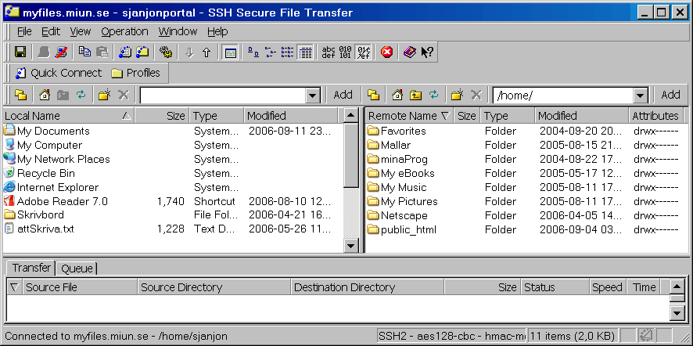
SFTP: Det vänstra fönstret visar vad som finns på den egna datorn, det högra vad som finns på servern.

Du navigerar i dessa ungefär på samma sätt som i Utforskaren, dubbelklickar på en katalog för att gå in i den och så vidare.
Tips:
- Klicka på ?-ikonen och klicka sedan på någon annan ikon som du vill veta mer om.
- Ta reda på hur man skapar och tar bort kataloger och filer, och ändrar namn på dem med mera.
Kopiera filer och kataloger
Detta kan göras på flera sätt, enklast är kanske att dra och släppa filer eller hela kataloger i lokal- och serverfönstret.
Samtidigt som du har SFTP-klienten igång, logga in på Studentportalen med en webbläsare. I SFTP-klienten, skapa en katalog med namnet sftp-test på servern.
I lokalfönstret, ta tag i någon fil du vill föra över till servern, dra den till serverfönstret och släpp den på katalogen sftp-test, gå in i katalogen och titta hur det ser ut. Kolla på Studentportalen i webbläsaren och klicka på "Mina filer", förhoppningsvis kan du hitta katalogen du skapade och den fil du laddade upp.
På samma sätt kan du förstås föra över filer åt andra hållet, det går även att föra över hela kataloger.
Notera
Det kan hända att ett SFTP-program skapar log-filer i de kataloger du laddat upp och ner filer i, både på din dator och på servern. Om du inte vill ha kvar dem så kan du radera dessa.

Programmet som startar programmen som laddar operativsystemet.
Fungerar antagligen inte på något annat än Windowssystem.
http://en.wikipedia.org/wiki/OSI_model
http://en.wikipedia.org/wiki/TCP/IP_model
The Register (2011). Hackers pierce network with jerry-rigged mouse. URL http://www.theregister.co.uk/2011/06/27/mission_impossible_mouse_attack/

